ДОКУМЕНТАЦИЯ ОБ АУКЦИОНЕ № АЭ-ПДЛГО/17-854
на право заключения договора аренды имущества, находящегося в собственности муниципального образования «Городской округ Подольск Московской области»,
расположенного по адресу: г. Москва, п. Рязанское, пос. Фабрики им. 1-го Мая, здание (Дом быта)
(в электронной форме)

№ процедуры www.torgi.gov.ru 020817/6987935/03

№ процедуры www.torgi.mosreg.ru 00100120100827

Дата начала подачи/приема заявок: 03.08.2017

Дата окончания подачи/ приема заявок: 07.09.2017

Дата аукциона: 11.09.2017

1. Правовое регулирование
Аукцион, открытый по составу участников и форме подачи предложений, проводится в соответствии с:
- Гражданским кодексом Российской Федерации;
- Федеральным законом от 26.07.2006 № 135-ФЗ «О защите конкуренции»;
- приказом Федеральной антимонопольной службы от 10.02.2010 № 67 «О порядке проведения конкурсов или аукционов на право заключения договоров аренды, договоров безвозмездного пользования, договоров доверительного управления имуществом, иных договоров, предусматривающих переход прав владения и (или) пользования в отношении государственного или муниципального имущества, и перечне видов имущества, в отношении которого заключение указанных договоров может осуществляться путем проведения торгов в форме конкурса»;
- постановлением Администрации Городского округа Подольск Московской области от 07.07.2017
№ 1005-П «О проведении открытого аукциона на право заключения договора аренды муниципального имущества, расположенного по адресу: г. Москва, п. Рязановское, пос. Фабрики им. 1-го Мая»
(Приложение № 1);
- иными нормативными правовыми актами.
2. Извещение о проведении аукциона в электронной форме
2.1. Арендодатель – орган местного самоуправления Городского округа Подольск Московской области, принимающий решение о проведении аукциона в электронной форме, об отказе от проведения аукциона, об условиях аукциона в электронной форме (в том числе о начальной цене предмета аукциона, условиях и сроках договора аренды), отвечающий за соответствие Объекта аукциона характеристикам, указанным в Документации об аукционе в электронной форме, за своевременное опубликование Извещения о проведении аукциона в электронной форме в порядке, установленном для официального опубликования (обнародования) муниципальных правовых актов по месту нахождения Объекта аукциона, за заключение договора аренды Объекта аукциона, в том числе за соблюдение сроков его заключения.
Наименование: Комитет имущественных и земельных отношений Администрации Городского округа Подольск Московской области.
Адрес: 142100, Московская область, Городской округ Подольск, г. Подольск, ул. Кирова, д. 4.
Сайт: http://подольск-администрация.рф
Адрес электронной почты: kizo@bk.ru
Тел./факс: +7 (496) 757-09-30.

Реквизиты:
Управление Федерального казначейства по Московской области (Комитет имущественных и земельных отношений Администрации Городского округа Подольск), ИНН 5036154780, КПП 503601001,
р/с 40101810845250010102 ГУ Банка России по ЦФО, БИК 044525000, КБК 705 111 05074 04 0000 120,
ОКТМО 46760000

2.2. Организатор аукциона – орган, осуществляющий функции по организации и проведению аукциона, утверждающий Документацию об аукционе в электронной форме, состав Аукционной комиссии, обеспечивающий прием и возврат задатков в установленном порядке.
Наименование: Комитет по конкурентной политике Московской области
Место нахождения: 143407, Московская область, г. Красногорск, бульвар Строителей, д. 1.
Сайт: www.zakaz-mo.mosreg.ru, адрес электронной почты: zakaz-mo@mosreg.ru, тел.: +7 (498) 602-05-69.

2.3. Лицо, осуществляющее организационно-технические функции по организации и проведению аукциона – отвечает за соответствие организации и проведения аукциона требованиям действующего законодательства, соблюдение сроков размещения Документации об аукционе и документов, составляемых в ходе проведения аукциона, на сайтах www.torgi.gov.ru, www.torgi.mosreg.ru.
Наименование: Государственное казенное учреждение Московской области «Региональный центр торгов» (далее – ГКУ «РЦТ»)
Место нахождения, почтовый адрес: 143441, Московская область, Красногорский район, п/о Путилково, 69-й км МКАД, бизнес-центр «Гринвуд», стр. 17, 5 этаж.
Сайт: www.rctmo.ru, адрес электронной почты: torgi@rctmo.ru, тел.: +7 (499) 653-77-55.
2.4. Оператор электронной площадки – юридическое лицо из числа юридических лиц, включенных в утверждаемый Правительством Российской Федерации перечень юридических лиц для организации продажи государственного или муниципального имущества в электронной форме, зарегистрированных на территории Российской Федерации, владеющих сайтом в информационно-телекоммуникационной сети "Интернет" (далее - электронная площадка, сеть "Интернет"), соответствующим требованиям к технологическим, программным, лингвистическим, правовым и организационным средствам обеспечения пользования сайтом сети "Интернет", на котором будет проводиться продажа в электронной форме, утверждаемым Министерством экономического развития Российской Федерации.

Наименование: ООО «РТС-тендер».
Место нахождения: 127006, г. Москва, ул. Долгоруковская, д. 38, стр. 1.
Адрес сайта: www.rts-tender.ru.
Адрес электронной почты: iSupport@rts-tender.ru.
Тел.: +7(499)653-55-00, +7(800)-500-7-500, факс: +7 (495) 733-95-19

Предмет аукциона в электронной форме: право заключения договора аренды недвижимого имущества, находящегося в собственности Городского округа Подольск Московской области

2.5. Сведения об Объекте (лоте) аукциона
Лот № 1.
Наименование Объекта (лота) аукциона: Здание: Дом быта.
Назначение: нежилое здание.
Место расположения (адрес) Объекта (лота) аукциона: г. Москва, п. Рязановское, пос. Фабрики им. 1-го Мая.
Кадастровый номер помещения: 77:22:0000000:2290 (выписка из Единого государственного реестра недвижимости об основных характеристиках и зарегистрированных правах на объект недвижимости от 18.07.2017 № 77/100/223/2017-5307 – Приложение № 2).
Площадь, кв.м: 191,8.
Этажность (этаж): 1, а также подземных 1.
Наличие отдельного входа: имеется.
Фотоматериалы: Приложение 3.
Правоудостоверяющий документ: выписка из Единого государственного реестра недвижимости об основных характеристиках и зарегистрированных правах на объект недвижимости от 18.07.2017 № 77/100/223/2017-5307 – Приложение № 2
Описание, технические характеристики и иные сведения об Объекте (лоте) аукциона указаны в выписке из Единого государственного реестра недвижимости об основных характеристиках и зарегистрированных правах на объект недвижимости от 18.07.2017 № 77/100/223/2017-5307 – Приложение № 2.
Ограничения (обременения) права: не зарегистрированы (выписка из Единого государственного реестра недвижимости об основных характеристиках и зарегистрированных правах на объект недвижимости
от 18.07.2017 № 77/100/223/2017-5307 – Приложение № 2).
Начальная (минимальная) цена договора (цена лота): 728 939,74 руб. (Семьсот двадцать восемь тысяч девятьсот тридцать девять руб. 74 коп.) в год без учета НДС.
«Шаг аукциона»: 36 446,99 руб. (Тридцать шесть тысяч четыреста сорок шесть руб. 99 коп.)
Размер задатка: 145 787,95 руб. (Сто сорок пять тысяч семьсот восемьдесят семь руб. 95 коп.)
Срок внесения задатка: с 03.08. 2017 по 07.09.2017.
Срок действия договора: 5 (Пять) лет.
Целевое назначение: под розничную торговлю.
Передача прав третьим лицам / субаренда: лицо, с которым по результатам аукциона заключается договор аренды вправе сдавать недвижимое имуществом в субаренду и совершать иные сделки с ним в порядке, установленном собственником имущества и в соответствии с действующим законодательством Российской Федерации (постановление Администрации Городского округа Подольск Московской области от 07.07.2017
№ 1005-П «О проведении открытого аукциона на право заключения договора аренды муниципального имущества, расположенного по адресу: г. Москва, п. Рязановское, пос. Фабрики им. 1-го Мая»
- Приложение № 1).
Размер обеспечения исполнения договора аренды: требование об обеспечении исполнения договора
не установлено.
Срок и порядок предоставления обеспечения исполнения договора аренды: требование об обеспечении исполнения договора не установлено

2.6. Место, сроки приема/подачи Заявок и проведения аукциона
Место приема/подачи Заявок: www.rts-tender.ru.
Дата начала срока приема/подачи Заявок: 03.08.2017 в 09 час. 00 мин
Подача Заявок осуществляется круглосуточно
Дата и время срока окончания приема/подачи Заявок и начала их рассмотрения: 07.09.2017
в 17 час. 00 мин.
Дата и время окончания рассмотрения Заявок: 11.09.2017 в 09 час. 00 мин.
Дата и время проведения аукциона: 11.09.2017 в 12 час. 00 мин.
Срок, в течение которого возможно отказаться от проведения аукциона: с 03.08.2017 по 01.09.2017.

3. Информационное обеспечение, срок, место и порядок предоставления Документации об аукционе в электронной форме
3.1.Информация о проведении аукциона в электронной форме размещается на Официальном сайте Российской Федерации в информационно-телекоммуникационной сети «Интернет» для размещения информации о проведении торгов: www.torgi.gov.ru (далее – Официальный сайт торгов), а также на сайте Оператора электронной площадки: www.rts-tender.ru.
Все приложения к Документации об аукционе в электронной форме являются ее неотъемлемой частью.
3.2.Дополнительно информация о проведении аукциона в электронной форме размещается:
- на Едином портале торгов Московской области - www.torgi.mosreg.ru (далее – ЕПТ МО);
3.3. Документация об аукционе может быть предоставлена любому заинтересованному лицу на бумажном носителе бесплатно в период заявочной кампании при направлении письменного обращения на почтовый адрес ГКУ «РЦТ», указанный в пункте 2.3 Извещения, либо нарочно.
3.4. Документация об аукционе в электронной форме на бумажном носителе предоставляется в течение двух рабочих дней с момента поступления запроса (в дни и время, установленные для приема заявок).
3.5. Предоставление Документации об аукционе в электронной форме на бумажном носителе осуществляется по месту нахождения ГКУ «РЦТ», расположенного по адресу: 143441, Московская область, Красногорский район,69 километр МКАД, Международный торгово-выставочный комплекс «Гринвуд»,
стр. 17, 5 этаж, тел.: +7 (499) 653-77-55, доб. «2».
3.6. Любое заинтересованное лицо вправе направить в форме электронного документа Оператору электронной площадки запрос о разъяснении положений Документации об аукционе в электронной форме.
3.7. Оператор электронной площадки в течение двух часов с момента получения запроса направляет его Организатору аукциона в электронной форме.
3.8. В течение двух рабочих дней с даты поступления указанного запроса Организатор аукциона в электронной форме обязан направить Заявителю в форме электронного документа разъяснения положений Документации об аукционе в электронной форме, если указанный запрос поступил от Заявителя не позднее чем за три рабочих дня до даты окончания срока подачи/приема Заявок на участие в аукционе в электронной форме.
3.9. Организатор аукциона в течение одного дня с даты направления разъяснения положений Документации об аукционе в электронной форме размещает такое разъяснение на Официальном сайте торгов с указанием предмета запроса, но без указания заинтересованного лица, от которого поступил запрос.

4. Требования в отношении Объекта (лота) аукциона в электронной форме и к описанию предложения об условиях выполнения работ
4.1. Требования к объему, перечню, качеству и срокам выполнения работ, которые необходимо выполнить в отношении Объекта (лота) аукциона в электронной форме, права на который передаются по договору:
Победитель аукциона или Участник, с которым заключается договор аренды, обязан выполнять все требования в отношении Объекта (лота) аукциона в электронной форме, установленные в договоре аренды Объекта (лота) аукциона в электронной форме (Приложение № 7).
4.2. Требования к качеству, техническим характеристикам товаров (работ, услуг), поставка (выполнение, оказание) которых происходит с использованием Объекта (лота) аукциона в электронной форме:
Победитель аукциона в электронной форме или Участник, с которым заключается договор аренды обязан использовать Объект (лот) аукциона в электронной форме исключительно по целевому назначению.
4.3. Требования к описанию Участниками аукциона поставляемого товара, его функциональных характеристик (потребительских свойств), а также его количественных и качественных характеристик, требования к описанию Участниками аукциона выполняемых работ, оказываемых услуг, их количественных и качественных характеристик:
Участник в составе Заявки по Объекту (лоту) аукциона в электронной форме представляет свои предложения по установленной форме (Приложение № 4) об условиях выполнения работ, которые необходимо выполнить в отношении Объекта (лота) аукциона, права на который передаются по договору аренды.
4.4. Требования к техническому состоянию Объекта (лота) аукциона в электронной форме, права на который передаются по договору, которым Объект (лот) должен соответствовать на момент окончания срока договора аренды:
Объект (лот) аукциона в электронной форме на момент окончания срока действия договора аренды должен соответствовать условиям договора аренды (Приложение № 7).
5. Порядок осмотра Объекта (лота) аукциона в электронной форме
5.1. Осмотр Объекта (лота) аукциона в электронной форме производится без взимания платы, не реже чем через каждые 5 (пять) рабочих дней с даты размещения Извещения о проведении аукциона в электронной форме на Официальном сайте торгов, но не позднее чем за 2 (два) рабочих дня до даты окончания срока подачи заявок на участие в аукционе в электронной форме и обеспечивается Организатором аукциона в электронной форме во взаимодействии с Арендодателем в период заявочной кампании по предварительному согласованию (уточнению) времени проведения осмотра на основании направленного обращения.
5.2. Для осмотра Объекта аукциона с учетом установленных сроков, лицо, желающее осмотреть Объект (лот) аукциона в электронной форме, направляет обращение (Приложение № 8) в письменной форме или на адрес электронной почты torgi@rctmo.ru с указанием следующих данных:
- тема письма: «Запрос на осмотр Объекта (лота) аукциона»;
- Ф.И.О. лица, уполномоченного на осмотр Объекта (лота) аукциона;
- наименование юридического лица (для юридического лица);
- почтовый адрес или адрес электронной почты, контактный телефон;
- дата аукциона;
- № лота;
- место расположения (адрес) Объекта (лота) аукциона.
5.3. В течение 2 (двух) рабочих дней со дня поступления обращения лицо, осуществляющее организационно-технические функции по организации и проведению аукциона в электронной форме оформляет «смотровое письмо» и направляет его нарочным способом или по электронному адресу, указанному в обращении.
В «смотровом письме» указывается дата осмотра и контактные сведения лица (представителя Арендодателя), уполномоченного на проведение осмотра Объекта (лота) аукциона.

6. Требования к Заявителям / Участникам аукциона в электронной форме
6.1. Участником аукциона в электронной форме может быть любое юридическое лицо независимо от организационно-правовой формы, формы собственности, места нахождения, а также места происхождения капитала или любое физическое лицо, в том числе индивидуальный предприниматель, претендующее на заключение договора.
К Участникам предъявляются следующие требования:
- непроведение ликвидации или отсутствие решения арбитражного суда о признании Участника несостоятельным (банкротом) и об открытии конкурсного производства;
- отсутствие решения о приостановлении деятельности Участника в порядке, предусмотренном Кодексом Российской Федерации об административных правонарушениях;

7. Сроки и порядок регистрации на электронной площадке

7.1. Для обеспечения доступа к участию в аукционе в электронной форме Заявителям необходимо пройти процедуру регистрации в соответствии с Регламентом электронной площадки Оператора электронной площадки, который размещен на сайте www.rts-tender.ru. (далее – электронная площадка).
Регистрация на электронной площадке Заявителей для участия в аукционе осуществляется ежедневно, круглосуточно, но не позднее даты и времени окончания срока приема/подачи Заявок.
Регистрация на электронной площадке осуществляется без взимания платы.
Регистрации на электронной площадке подлежат Заявители, ранее не зарегистрированные на электронной площадке или регистрация которых на электронной площадке была ими прекращена.

8. Порядок приема/подачи/отзыва Заявок

ВНИМАНИЕ!
Условия аукциона в электронной форме, порядок и условия заключения договора аренды
с Участником аукциона в электронной форме являются условиями публичной оферты, а подача Заявки на участие в аукционе в электронной форме является акцептом такой оферты в соответствии со ст.438 Гражданского кодекса Российской Федерации.

8.1. Для участия в аукционе в электронной форме Заявитель представляет Оператору электронной площадки Заявку на участие в аукционе в электронной форме в сроки, порядке и форме (Приложение № 5), которые установлены в Документации об аукционе в электронной форме с приложением электронных образов документов, указанных в пункте 8.2.
8.2. Заявка на участие в аукционе в электронной форме должна содержать:
8.2.1. Сведения и документы о Заявителе, подавшем такую Заявку:
а) фирменное наименование (наименование), сведения об организационно-правовой форме, о месте нахождения, почтовый адрес (для юридического лица), фамилия, имя, отчество, паспортные данные, сведения о месте жительства (для физического лица), номер контактного телефона;
б) полученную не ранее чем за шесть месяцев до даты размещения на Официальном сайте торгов Извещения о проведении аукциона выписку из единого государственного реестра юридических лиц или нотариально заверенную копию такой выписки (для юридических лиц), полученную не ранее чем за шесть месяцев до даты размещения на Официальном сайте торгов Извещения о проведении аукциона выписку из единого государственного реестра индивидуальных предпринимателей или нотариально заверенную копию такой выписки (для индивидуальных предпринимателей), копии документов, удостоверяющих личность (для иных физических лиц), надлежащим образом заверенный перевод на русский язык документов о государственной регистрации юридического лица или физического лица в качестве индивидуального предпринимателя в соответствии с законодательством соответствующего государства (для иностранных лиц), полученные не ранее чем за шесть месяцев до даты размещения на Официальном сайте торгов Извещения о проведении аукциона;
в) документ, подтверждающий полномочия лица на осуществление действий от имени Заявителя - юридического лица (копия решения о назначении или об избрании либо приказа о назначении физического лица на должность, в соответствии с которым такое физическое лицо обладает правом действовать от имени Заявителя без доверенности (далее - руководитель). В случае если от имени Заявителя действует иное лицо, Заявка на участие в конкурсе должна содержать также доверенность на осуществление действий от имени Заявителя, заверенную печатью Заявителя и подписанную руководителем заявителя (для юридических лиц) или уполномоченным этим руководителем лицом, либо нотариально заверенную копию такой доверенности. В случае если указанная доверенность подписана лицом, уполномоченным руководителем Заявителя, Заявка на участие в аукционе должна содержать также документ, подтверждающий полномочия такого лица;
г) копии учредительных документов Заявителя (для юридических лиц);
д) решение об одобрении или о совершении крупной сделки либо копия такого решения в случае, если требование о необходимости наличия такого решения для совершения крупной сделки установлено законодательством Российской Федерации, учредительными документами юридического лица и если для Заявителя заключение договора аренды, внесение задатка или обеспечение исполнения договора аренды являются крупной сделкой;
е) заявление об отсутствии решения о ликвидации Заявителя - юридического лица, об отсутствии решения арбитражного суда о признании Заявителя - юридического лица, индивидуального предпринимателя банкротом и об открытии конкурсного производства, об отсутствии решения о приостановлении деятельности Заявителя в порядке, предусмотренном Кодексом Российской Федерации об административных правонарушениях;
8.2.2. Предложения об условиях выполнения работ (по форме Приложения № 4), которые необходимо выполнить в отношении имущества, права на которое передаются по договору аренды, а также по качеству, количественным, техническим характеристикам товаров (работ, услуг), поставка (выполнение, оказание) которых происходит с использованием такого имущества. В случаях, предусмотренных Документацией об аукционе, также копии документов, подтверждающих соответствие товаров (работ, услуг) установленным требованиям, если такие требования установлены законодательством Российской Федерации;
8.2.3. Документы или копии документов, подтверждающие внесение задатка.
8.3. Заявитель вправе подать только одну Заявку в отношении каждого Объекта (лота) аукциона в электронной форме.
8.4. Прием Заявок на участие в аукционе в электронной форме прекращается Оператором электронной площадки с помощью программно-аппаратных средств в дату и время начала рассмотрения Заявок на участие в аукционе в электронной форме, указанные в пункте 2.6.3.
8.5. Каждая Заявка на участие в аукционе в электронной форме, поступившая в сроки, указанные
в п. 2.6.2. – 2.6.3., регистрируется Оператором электронной площадки.
8.6. Оператор электронной площадки направляет Заявителю в электронной форме подтверждение о регистрации представленной Заявки на участие в аукционе в электронной форме в течение одного рабочего дня с даты получения такой Заявки.
8.7. Заявки, поступившие после окончания установленного срока приема Заявок на участие в аукционе в электронной форме, не рассматриваются и в тот же день Заявитель информируется Оператором электронной площадки об отказе в регистрации такой Заявки.
8.8. Заявка подается по установленной форме (Приложение № 5). Заявка (электронный образ документа) и прилагаемые к ней электронные образы документов представляются Заявителем единовременно. Не допускается раздельная подача Заявки и прилагаемых к ней электронных образов документов, представление дополнительных документов после подачи Заявки или замена ранее поданных документов без отзыва Заявки.
8.9. Заявитель вправе отозвать Заявку в любое время до установленных даты и времени начала рассмотрения Заявок на участие в аукционе в электронной форме, направив об этом уведомление Оператору электронной площадки.
8.10. Изменение Заявки допускается только путем подачи Заявителем новой Заявки в сроки и в порядке, установленные Документацией об аукционе в электронной форме, при этом первоначальная Заявка должна быть отозвана.
9. Порядок рассмотрения Заявок на участие в аукционе в электронной форме
9.1. Не позднее одного часа с момента окончания подачи Заявок на участие в аукционе в электронной форме, указанный в Документации об аукционе в электронной форме, Оператор электронной площадки направляет Организатору аукциона в электронной форме, все зарегистрированные Заявки.
В случае установления факта подачи одним Заявителем двух и более Заявок на участие в аукционе в электронной форме в отношении одного и того же Объекта (лота) аукциона в электронной форме при условии, что поданные ранее Заявки таким Заявителем не отозваны, все Заявки на участие в аукционе в электронной форме такого заявителя, поданные в отношении данного Объекта (лота) аукциона в электронной форме, не рассматриваются и возвращаются такому Заявителю.
9.2. Аукционная комиссия рассматривает Заявки на участие в аукционе в электронной форме на предмет соответствия требованиям, установленным Документацией об аукционе в электронной форме, и соответствия Заявителей требованиям, установленным разделом 6 Документации об аукционе в электронной форме.
9.3. Срок рассмотрения Заявок на участие в аукционе в электронной форме не может превышать десяти дней с даты окончания срока подачи Заявок.
9.4. Заявитель не допускается Аукционной комиссией к участию в аукционе в электронной форме, в случаях:
- непредставления документов, определенных пунктом 8.2. настоящей Документации об аукционе в электронной форме, или наличия в таких документах недостоверных сведений;
- несоответствия требованиям, установленным разделом 6 Документации об аукционе в электронной форме;
- невнесения задатка в порядке, размере и сроки, указанные в Документации об аукционе в электронной форме;
- несоответствия Заявки на участие в аукционе в электронной форме требованиям Документации об аукционе в электронной форме;
- наличия решения о ликвидации Заявителя – юридического лица или наличия решения арбитражного суда о признании Заявителя – юридического лица, индивидуального предпринимателя банкротом и об открытии конкурсного производства;
- наличия решения о приостановлении деятельности Заявителя в порядке, предусмотренном Кодексом Российской Федерации об административных правонарушениях, на день рассмотрения Заявки на участие в аукционе;
9.5. На основании результатов рассмотрения Заявок на участие в аукционе в электронной форме Аукционной комиссией принимается решение о допуске к участию в аукционе в электронной форме Заявителя и о признании Заявителя Участником аукциона в электронной форме или об отказе в допуске такого Заявителя к участию в аукционе в электронной форме, которое оформляется протоколом рассмотрения заявок на участие в аукционе в электронной форме.
9.6. Организатор аукциона в электронной форме в день подписания протокола рассмотрения заявок размещает его на Официальном сайте торгов, на сайте Оператора электронной площадки.
9.7. Не позднее следующего рабочего дня после дня подписания протокола рассмотрения заявок на участие в аукционе в электронной форме Оператор электронной площадки всем Заявителям, подавшим Заявки, направляется уведомление о признании их Участниками аукциона в электронной форме или об отказе в признании Участниками аукциона в электронной форме с указанием оснований отказа.
9.8. Заявителю, не допущенному к участию в аукционе в электронной форме, в случае если в Документации об аукционе в электронной форме было установлено требование о внесении задатка, Оператор электронной площадки возвращает задаток в течение 5 (Пяти) рабочих дней с даты подписания протокола рассмотрения заявок.
9.9. В случае если принято решение об отказе в допуске к участию в аукционе в электронной форме всех Заявителей или о признании только одного Заявителя Участником аукциона в электронной форме, аукцион в электронной форме признается несостоявшимся. В случае если Документацией об аукционе в электронной форме предусмотрено два и более лота, аукцион в электронной форме признается несостоявшимся только в отношении того лота, решение об отказе в допуске к участию в котором принято относительно всех Заявителей, или решение о допуске к участию в котором и признании участником аукциона в электронной форме принято относительно только одного заявителя.

10. Порядок внесения и возврата задатка
10.1. Если по Объекту (лоту) аукциона в электронной форме устанавливается требование о внесении задатка для участия в аукционе в электронной форме, то Заявители обеспечивают поступление задатков в порядке, в сроки и в размере, указанные в настоящей Документации об аукционе в электронной форме.
10.2. В случае если Заявителем подана Заявка в соответствии с требованиями Документации об аукционе в электронной форме, соглашение о задатке между Организатором аукциона в электронной форме и Заявителем считается совершенным в письменной форме. Заключение договора о задатке (Приложение № 6) не является обязательным.
10.3. Задаток для участия в аукционе в электронной форме вносится в соответствии с порядком, установленным Регламентом Оператора электронной площадки, Соглашением о внесении гарантийного обеспечения, размещенными на сайте Оператора электронной площадки www.rts-tender.ru, по следующим банковским реквизитам:
Получатель платежа: ООО «РТС-тендер»
Банковские реквизиты: МОСКОВСКИЙ ФИЛИАЛ ПАО «СОВКОМБАНК» Г. МОСКВА
БИК 044525967
Расчётный счёт: 40702810600005001156
Корр. счёт 30101810945250000967
ИНН 7710357167 КПП 773001001

Назначение платежа: «Внесение гарантийного обеспечения по Соглашению о внесении гарантийного обеспечения, № аналитического счета _________, без НДС».

10.4. Плательщиком задатка может быть исключительно Заявитель. Не допускается перечисление задатка иными лицами. Перечисленные денежные средства иными лицами, кроме Заявителя, будут считаться ошибочно перечисленными денежными средствами и возвращены на счет плательщика.
10.5. Документом, подтверждающим поступление задатка на счет, указанный в пункте 10.3 Документации об аукционе в электронной форме, является выписка с этого счета, предоставляемая получателем платежа в Аукционную комиссию.
10.6. Задаток Заявителю, подавшему Заявку после окончания установленного срока приема Заявок на участие в аукционе, возвращается в течение 5 (пяти) рабочих дней с даты подписания Протокола аукциона.
10.7. Задаток Заявителю, отозвавшему Заявку до установленных даты и времени начала рассмотрения заявок (пункт 2.6.3.), возвращается такому Заявителю в течение 5 (пяти) рабочих дней с даты поступления уведомления об отзыве Заявки. В случае отзыва Заявителем Заявки позднее даты начала рассмотрения Заявок задаток возвращается в порядке, установленном для Заявителя, признанного Участником.
10.8. Задаток Заявителя, не допущенного к участию в аукционе в электронной форме, возвращается такому Заявителю в течение 5 (пяти) рабочих дней с даты подписания Протокола рассмотрения заявок.
10.9. Задаток Участника, который участвовал в аукционе в электронной форме, но не стал победителем, за исключением Участника, сделавшего предпоследнее предложение о цене договора аренды, возвращается такому Участнику в течение 5 (пяти) рабочих дней с даты подписания протокола аукциона в электронной форме.
10.10. Задаток Участника, сделавшего предпоследнее предложение о цене договора аренды, возвращается такому Участнику в течение 5 (пяти) рабочих дней с даты подписания договора аренды Арендодателем с Победителем аукциона в электронной форме.
10.11. Задаток Участника, не участвовавшего в аукционе в электронной форме, возвращается в порядке, предусмотренном п. 10.9. Документации об аукционе в электронной форме.
10.12. Задаток, внесенный Победителем аукциона в электронной форме, Единственным участником аукциона в электронной форме или Участником, сделавшим предпоследнее предложение о цене договора аренды (при заключении договора аренды с таким Участником) засчитывается в счет исполнения обязательств по внесению арендной платы за Объект (лот) аукциона в электронной форме. При этом заключение договора аренды для Победителя аукциона в электронной форме или Участника, сделавшего предпоследнее предложение о цене договора аренды, является обязательным.
10.13. В случае отказа либо уклонения Участника, с которым заключается договор аренды, от подписания договора аренды Объекта (лота), задаток ему не возвращается. В случае если один Участник аукциона в электронной форме является одновременно Победителем такого аукциона в электронной форме и его Участником, сделавшим предпоследнее предложение о цене договора аренды, при уклонении указанного Участника аукциона в электронной форме, от заключения договора аренды в качестве Победителя аукциона в электронной форме задаток, внесенный таким Участником, не возвращается.
10.14. В случае отказа Арендодателя от проведения аукциона в электронной форме в установленные сроки (пункт 2.6), поступившие задатки возвращаются Оператором электронной площадки Заявителям в течение 5 (пяти) рабочих дней с даты принятия решения об отказе от проведения аукциона в электронной форме.

11. Аукционная комиссия
11.1. Организатор аукциона до размещения извещения о проведении аукциона принимает решение о создании Аукционной комиссии, определяет ее состав, назначает председателя комиссии.
11.2. Аукционной комиссией осуществляются рассмотрение Заявок и определение участников, ведение протокола рассмотрения заявок на участие в аукционе в электронной форме, протокола аукциона в электронной форме, протокола об отказе от заключения договора аренды, протокола об отстранении Заявителей/ Участников от участия в аукционе в электронной форме.
11.3. Число членов Аукционной комиссии должно быть не менее пяти человек. Аукционная комиссия правомочна осуществлять функции и полномочия, если на ее заседании присутствует не менее пятидесяти процентов общего числа ее членов.
11.4. Аукционная комиссия рассматривает Заявки на предмет их соответствия требованиям, установленным Документацией об аукционе в электронной форме и соответствия Заявителя требованиям, предъявляемым к Участникам.
11.5. На основании результатов рассмотрения Заявок Аукционной комиссией принимается решение о допуске к участию в аукционе в электронной форме Заявителей и о признании Заявителей Участниками, или об отказе в допуске таких Заявителей к участию в аукционе в электронной форме в порядке и по основаниям, предусмотренным разделом 9 Документации об аукционе в электронной форме, которое оформляется Протоколом рассмотрения заявок. Протокол рассмотрения заявок ведется Аукционной комиссией и подписывается всеми присутствующими на заседании членами Аукционной комиссии в день окончания рассмотрения Заявок.

12. Порядок проведения аукциона в электронной форме
12.1. В аукционе в электронной форме могут участвовать только Заявители, признанные Участниками аукциона в электронной форме. Оператор электронной площадки обязан обеспечить Участникам аукциона в электронной форме возможность принять участие в аукционе в электронной форме. При этом Оператор электронной площадки Действующему правообладателю при проведении аукциона в электронной форме с помощью программно-аппаратных средств присваивает соответствующий статус, позволяющий делать предложения о своем желании заключить договор аренды по последней предложенной цене.
12.2. Процедура аукциона в электронной форме проводится в дату и время, указанные в Извещении о проведении аукциона в электронной форме. Время проведения аукциона в электронной форме соответствует местному времени, в котором функционирует электронная площадка и не должно совпадать со временем проведения профилактических работ на электронной площадке.
12.3. Аукцион в электронной форме проводится в указанный в извещении о проведении аукциона день и время путем повышения начальной (минимальной) цены договора (цены лота) на «шаг аукциона», установленные пунктом 2.6 Документации об аукционе в электронной форме.
12.4. В случае поступления предложений о цене договора (цене лота) в течение 10 (десяти) минут с момента начала представления предложений, время представления предложений о цене договора (цене лота) продлевается еще на 10 (десяти) минут.
12.5. В случае если в течение 10 (десяти) минут с начала аукциона в электронной форме или последующих предложений цены договора (цены лота), ни один из Участников не предложил более высокую цену договора (цену лота), и действующий правообладатель, не заявил в течение последующих
10 (десяти) минут о своем желании заключить договор аренды по последней предложенной цене, «шаг аукциона» с помощью программно-аппаратных средств снижается на 0,5 процента начальной (минимальной) цены договора (цены лота), но не ниже 0,5 процента начальной (минимальной) цены договора (цены лота).
12.6. Если действующий правообладатель воспользовался правом, указанным в п. 12.5 Документации об аукционе в электронной форме, Оператором электронной площадки для Участников аукциона обеспечивается возможность делать свои предложения о цене договора аренды (цене лота) в течение последующих
10 (десяти) минут, после чего, в случае если такие предложения были сделаны, действующий правообладатель вправе снова заявить о своем желании заключить договор аренды по последней предложенной цене договора (цене лота) в течение последующих 10 (десяти) минут.
12.7. Аукцион в электронной форме завершается автоматически с помощью программно-аппаратных средств электронной площадки, если в течение 10 (десяти) минут после поступления последнего предложения о цене договора аренды либо после начала аукциона в электронной форме ни один Участник не повысил текущее ценовое предложение на величину «шага аукциона», «шаг аукциона» достиг своего минимального значения (п. 12.5.) и действующий правообладатель не воспользовался правом, указанным в п. 12.5. Документации об аукционе в электронной форме.
12.8. От начала подачи предложений о цене до истечения срока их подачи на электронной площадке для Участников должны отображаться в обязательном порядке все поданные другими Участниками предложения о цене договора аренды (цене лота), а также время их поступления и время, оставшееся до истечения срока подачи предложений о цене, в соответствии с пунктами 12.4., 12.5., 12.6. Документации об аукционе в электронной форме.
12.9. Победителем аукциона в электронной форме признается лицо, предложившее наиболее высокую цену договора аренды.
12.10. Ход проведения процедуры аукциона в электронной форме фиксируется Оператором электронной площадки в электронном журнале, который направляется Организатору аукциона в электронной форме в течение одного часа со времени завершения аукциона в электронной форме (п. 12.7.) для подведения Аукционной комиссией итогов аукциона в электронной форме путем оформления Протокола об итогах аукциона в электронной форме.
12.11. Организатор аукциона в электронной форме размещает Протокол об итогах аукциона в электронной форме на Официальном сайте торгов в течение дня, следующего за днем подписания указанного протокола.
12.12. Протокол об итогах аукциона в электронной форме размещается Организатором аукциона в электронной форме на сайте Оператора электронной площадки, в течение дня, следующего за днем подписания указанного протокола.

13. Признание аукциона несостоявшимся
13.1. Аукцион признается несостоявшимся в случаях:
13.1.1. Только один Заявитель признан Участником аукциона в электронной форме;
13.1.2. На участие в аукционе в электронной форме была подана только одна Заявка;
13.1.3. На участие в аукционе в электронной форме не было подано ни одной Заявки;
13.1.4. Ни один из Заявителей не допущен к участию в аукционе в электронной форме;
13.1.5. В аукционе в электронной форме участвовал только один Участник;
13.1.6. В случае если в течение 10 (десяти) минут после начала проведения аукциона в электронной форме не поступило ни одного предложения о цене договора аренды (цене лота), которое предусматривало бы более высокую цену договора аренды и в течение последующих 10 (десяти) минут действующий правообладатель не воспользовался правом, указанным в п. 12.1. Документации об аукционе в электронной форме, а шаг аукциона достиг своего минимального размера, аукцион в электронной форме признается несостоявшимся.
13.2. В случае, если аукцион в электронной форме признан несостоявшимся по основаниям, указанным в пунктах 13.1.1.; 13.1.2., Арендодатель обязан заключить договор с Единственным участником на условиях и по цене, которые предусмотрены Заявкой на участие в аукционе в электронной форме и Документацией об аукционе в электронной форме, но по цене не менее начальной (минимальной) цены договора (лота), указанной в Документацией об аукционе в электронной форме.
13.3. В случае если аукцион признан несостоявшимся по основаниям, указанным в пунктах
13.1.3-13.1.6, Арендодатель и Администрация совместно с Организатором аукциона в электронной форме вправе объявить о проведении нового аукциона в электронной форме в установленном порядке. В случае объявления о проведении нового аукциона Арендодатель совместно с Организатором аукциона в электронной форме вправе изменить условия аукциона в электронной форме.
13.4. В случае если Документацией об аукционе в электронной форме предусмотрено два и более лота, решение о признании аукциона в электронной форме несостоявшимся принимается в отношении каждого лота отдельно.

14. Условия и сроки заключения договора аренды
14.1. Заключение договора аренды (Приложение № 7) осуществляется в порядке, предусмотренном Гражданским кодексом Российской Федерации, иными федеральными законами и нормативно-правовыми актами, а также Документацией об аукционе в электронной форме.
14.2. Арендодатель в течение 3 (трех) рабочих дней с даты подписания Протокола об итогах аукциона
в электронной форме направляет Победителю аукциона в электронной форме один экземпляр Протокола об итогах аукциона в электронной форме и проект договора аренды, который составляется путем включения цены договора аренды (цены лота), предложенной Победителем аукциона в электронной форме, в проект договора аренды, прилагаемый к Документации об аукционе в электронной форме.
14.3. Арендодатель в течение 3 (трех) рабочих дней с даты аукциона в электронной форме направляет Единственному участнику аукциона в электронной форме проект договора аренды, который составляется путем включения начальной (минимальной) цены договора аренды (цены лота), в проект договора аренды, прилагаемый к Документации об аукционе в электронной форме.
14.4. Победитель аукциона в электронной форме или Единственный участник аукциона в электронной форме должен представить обеспечение исполнения договора аренды (при установлении такого требования), подписать проект договора аренды Объекта (лота) аукциона в электронной форме и представить его Арендодателю не ранее, чем через 10 (десять) дней и не позднее, чем через 20 (двадцать) дней со дня размещения на Официальном сайте торгов Протокола об итогах аукциона в электронной форме или Протокола рассмотрения Заявок (в случае признания аукциона в электронной форме несостоявшимся).
14.5. В случае если Победитель аукциона в электронной форме или Единственный Участник аукциона в электронной форме в срок, предусмотренный Документацией об аукционе (пункт 14.4.), не представил Арендодателю подписанный договор аренды, а также Обеспечение исполнения договора аренды (при установлении такого требования), Победитель аукциона в электронной форме, Единственный участник аукциона в электронной форме признается уклонившимся от заключения договора аренды.
14.6. Договор аренды заключается на условиях, указанных в Документации об аукционе в электронной форме и в поданной Участником, с которым заключается договор аренды, Заявке и по цене, предложенной Победителем аукциона в электронной форме / Участником, сделавшим предпоследнее предложение о цене договора аренды, или по начальной (минимальной) цене договора аренды (цене лота) в случае заключения договора аренды с Единственным участником аукциона в электронной форме.
14.7. При заключении и исполнении договора аренды изменение условий договора аренды, указанных в Документации об аукционе в электронной форме, по соглашению сторон и в одностороннем порядке не допускается, за исключением случаев, предусмотренных п. 14.10. Документации об аукционе в электронной форме.
14.8. Арендная плата за пользование Объектом (лотом) аукциона в электронной форме вносится в порядке, предусмотренном договором аренды.
14.9. В срок, предусмотренный для заключения договора аренды, Арендодатель обязан отказаться от заключения договора аренды с Победителем аукциона в электронной форме либо с Участником, с которым заключается такой договор аренды, в случае установления факта:
14.9.1. проведения ликвидации такого Участника - юридического лица или принятия арбитражным судом решения о признании такого Участника - юридического лица, индивидуального предпринимателя банкротом и об открытии конкурсного производства;
14.9.2. приостановления деятельности такого лица в порядке, предусмотренном Кодексом Российской Федерации об административных правонарушениях;
14.9.3. предоставления таким лицом заведомо ложных сведений, содержащихся в документах, предусмотренных пунктом 8.2. настоящей Документации об аукционе в электронной форме.
14.10. При заключении и исполнении договора аренды цена такого договора аренды не может быть ниже начальной (минимальной) цены договора аренды (цены лота), указанной в Извещении о проведении аукциона в электронной форме, цена заключенного договора аренды не может быть пересмотрена сторонами в сторону уменьшения, но может быть увеличена по соглашению сторон в порядке, установленном договором аренды.
14.11. В случае отказа от заключения договора аренды с Победителем аукциона в электронной форме, либо при уклонении Победителя аукциона от заключения договора аренды с Участником аукциона в электронной форме с которым заключается такой договор, Аукционной комиссией в срок не позднее дня, следующего после дня установления фактов, предусмотренных пунктом 14.9 настоящей Документации об аукционе в электронной форме и являющихся основанием для отказа от заключения договора аренды, составляется Протокол об отказе от заключения договора аренды, который подписывается всеми присутствующими членами Аукционной комиссии в день его составления. Протокол об отказе от заключения договора аренды составляется в трех экземплярах, один из которых хранится у Организатора аукциона в электронной форме. Указанный протокол размещается Организатором аукциона в электронной форме на Официальном сайте торгов, ЕПТ МО в течение дня, следующего после дня подписания указанного протокола. Арендодатель в течение двух рабочих дней с даты подписания Протокола об отказе от заключения договора аренды передает (направляет) один экземпляр протокола лицу, с которым отказывается заключить договор аренды.
14.12. В случае если Победитель аукциона в электронной форме признан уклонившимся от заключения договора аренды, Арендодатель вправе обратиться в суд с иском о понуждении Победителя аукциона в электронной форме заключить договор аренды, а также о возмещении убытков, причиненных уклонением от заключения договора аренды, либо заключить договор аренды с Участником, сделавшим предпоследнее предложение о цене договора аренды. Арендодатель обязан заключить договор аренды с Участником, сделавшим предпоследнее предложение о цене договора аренды, при отказе от заключения договора аренды с Победителем аукциона в электронной форме в случаях, предусмотренных пунктом 14.9. Документации об аукционе в электронной форме. Арендодатель в течение трех рабочих дней с даты подписания Протокола об отказе от заключения договора аренды направляет Участнику, сделавшему предпоследнее предложение о цене договора аренды, один экземпляр Протокола об отказе от заключения договора аренды и проект договора аренды, который составляется путем включения условий исполнения договора аренды, предложенных Участником, сделавшим предпоследнее предложение о цене договора аренды, в проект договора аренды, прилагаемый к Документации об аукционе в электронной форме. Указанный проект договора аренды подписывается Участником, сделавшим предпоследнее предложение о цене договора аренды, в десятидневный срок и представляется Арендодателю.
При этом заключение договора аренды для Участника, сделавшего предпоследнее предложение о цене договора аренды, является обязательным.
14.13. В случае если Участник, сделавший предпоследнее предложение о цене договора аренды (цене лота) в срок, предусмотренный Документацией об аукционе в электронной форме (пункт 14.12.) не представил Арендодателю подписанный договор аренды, а также обеспечение исполнения договора аренды (при установлении такого требования), такой Участник аукциона признается уклонившимся от заключения договора аренды.
14.14. В случае уклонения Участника, сделавшего предпоследнее предложение о цене договора аренды, от заключения договора аренды, Арендодатель вправе обратиться в суд с иском о понуждении такого Участника заключить договор аренды, а также о возмещении убытков, причиненных уклонением от заключения договора аренды.
14.15. В случае если договор аренды не заключен с Победителем аукциона в электронной форме или с Участником, сделавшим предпоследнее предложение о цене договора аренды, аукцион в электронной форме признается несостоявшимся.
14.16. В случае перемены Арендодателя или обладателя имущественного права действие соответствующего договора аренды не прекращается и проведение аукциона в электронной форме не требуется.
14.17. К Документации об аукционе в электронной форме прилагается проект договора аренды, являющийся неотъемлемой частью Документации об аукционе в электронной форме.

Приложение № 1
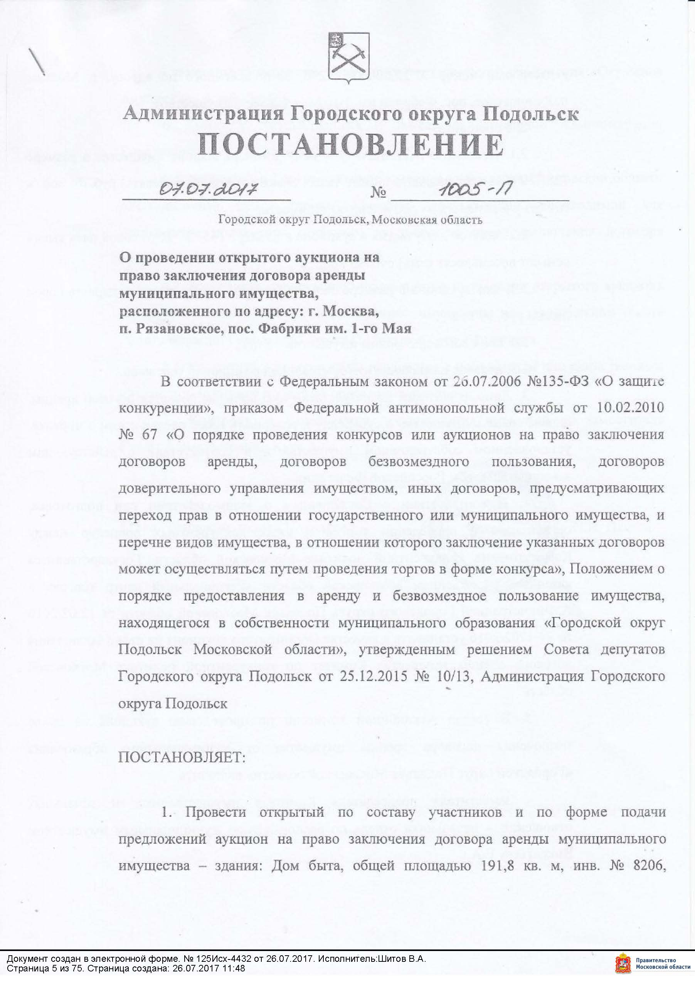
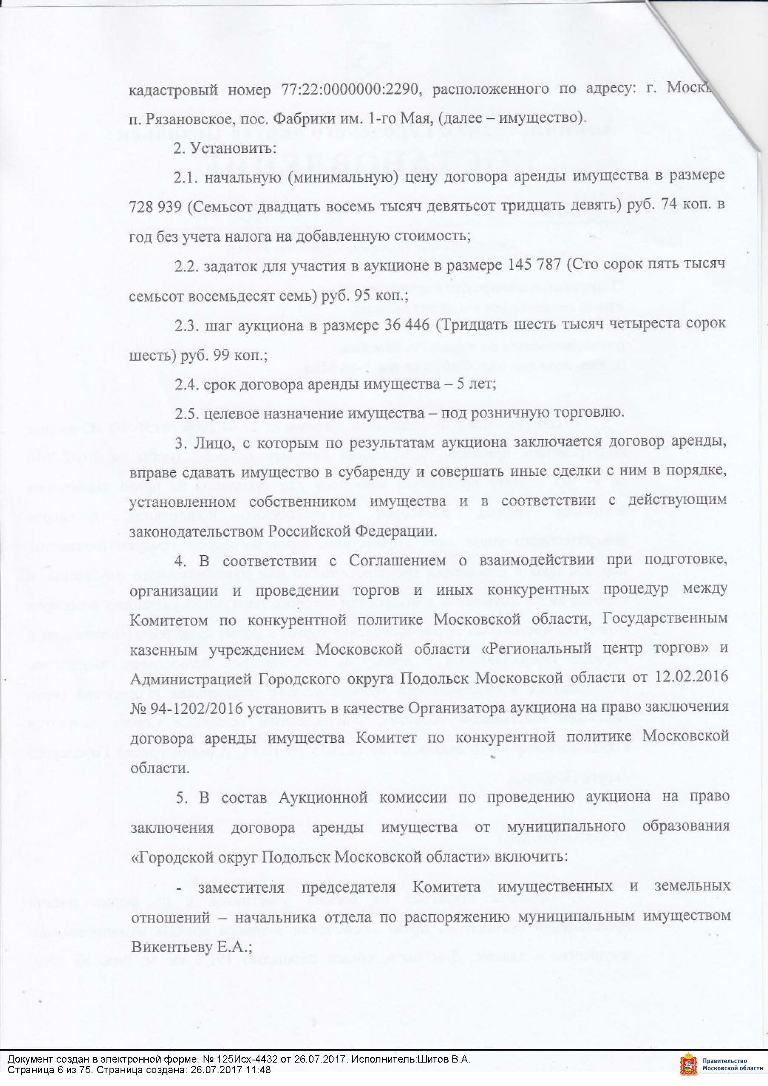
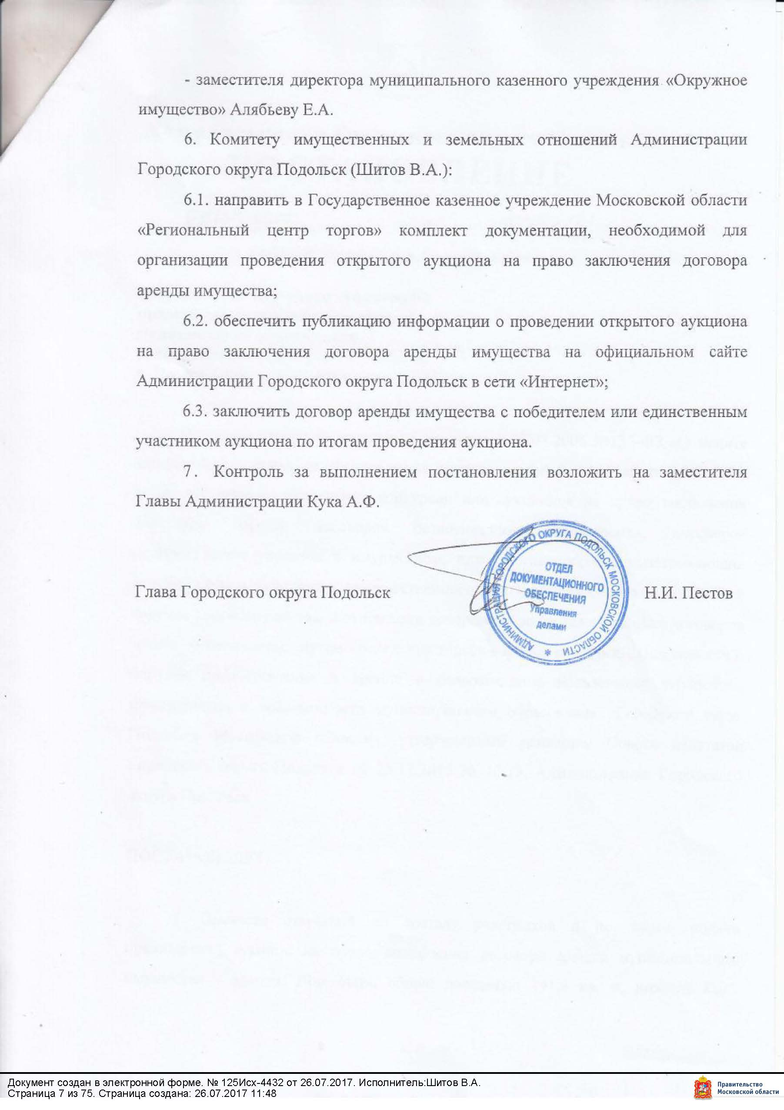
Приложение № 2
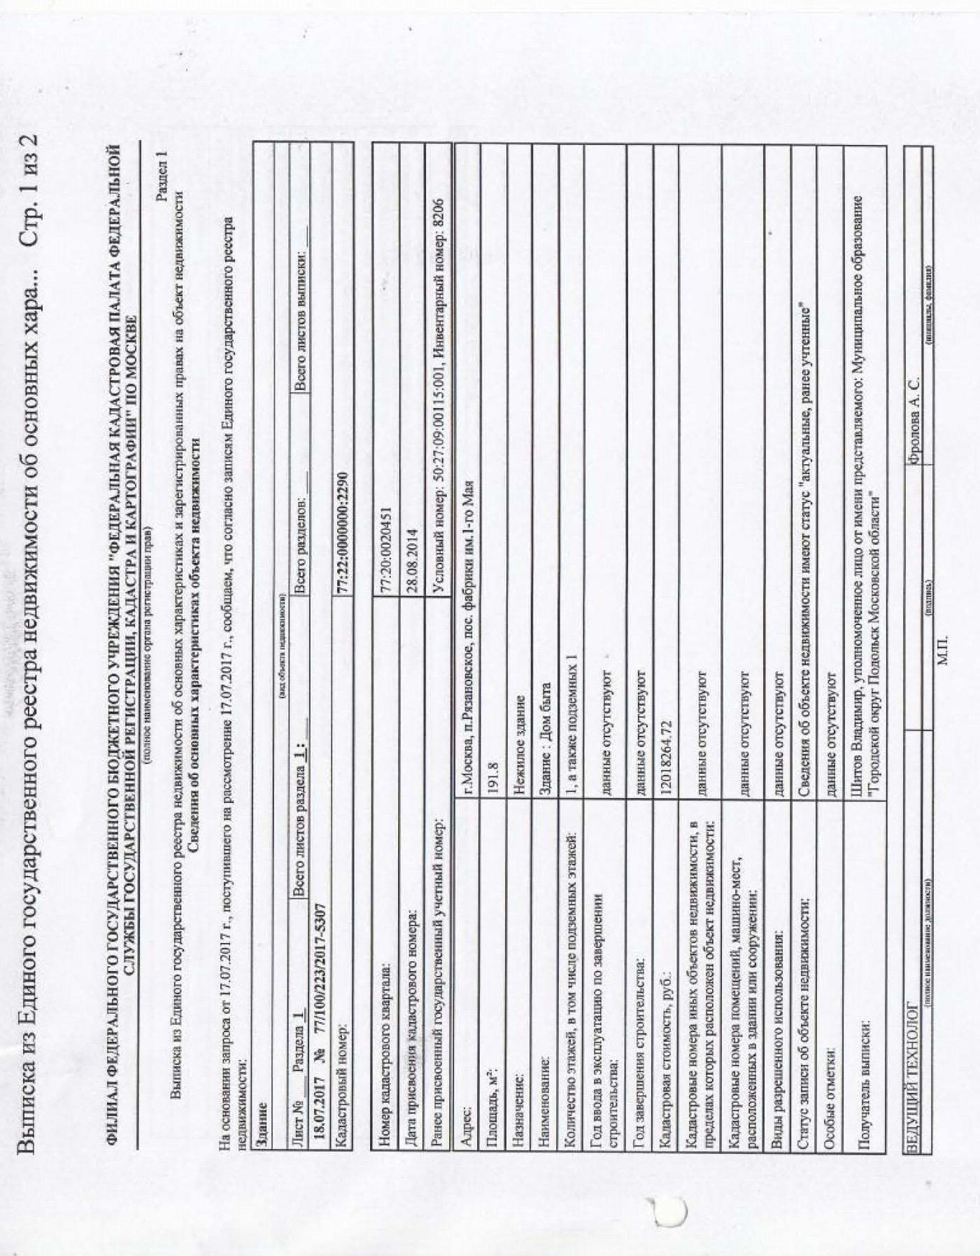
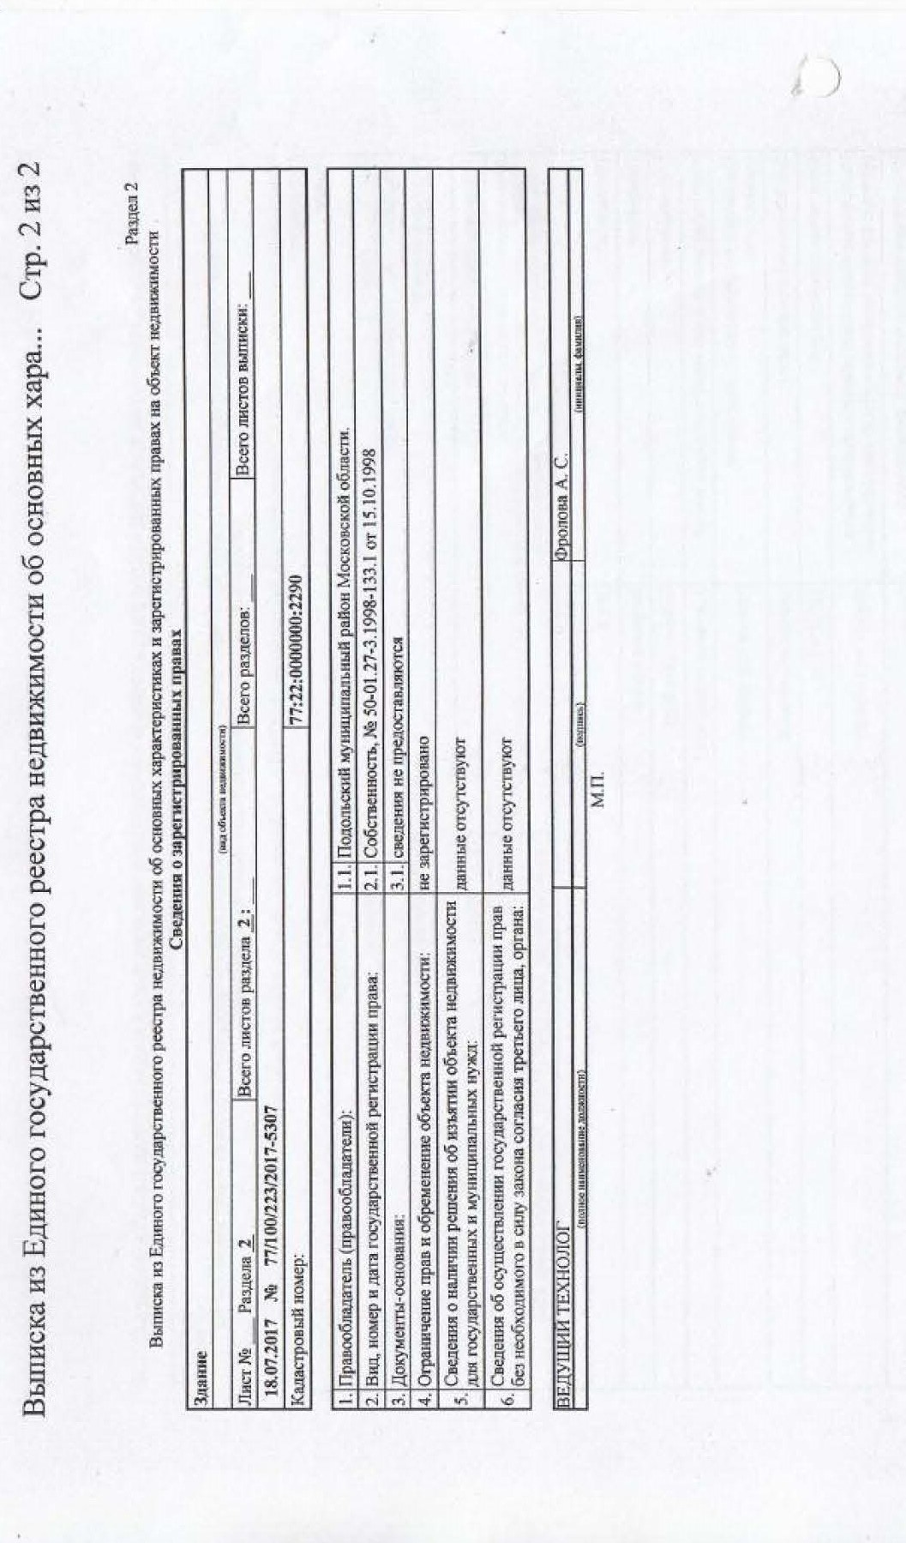
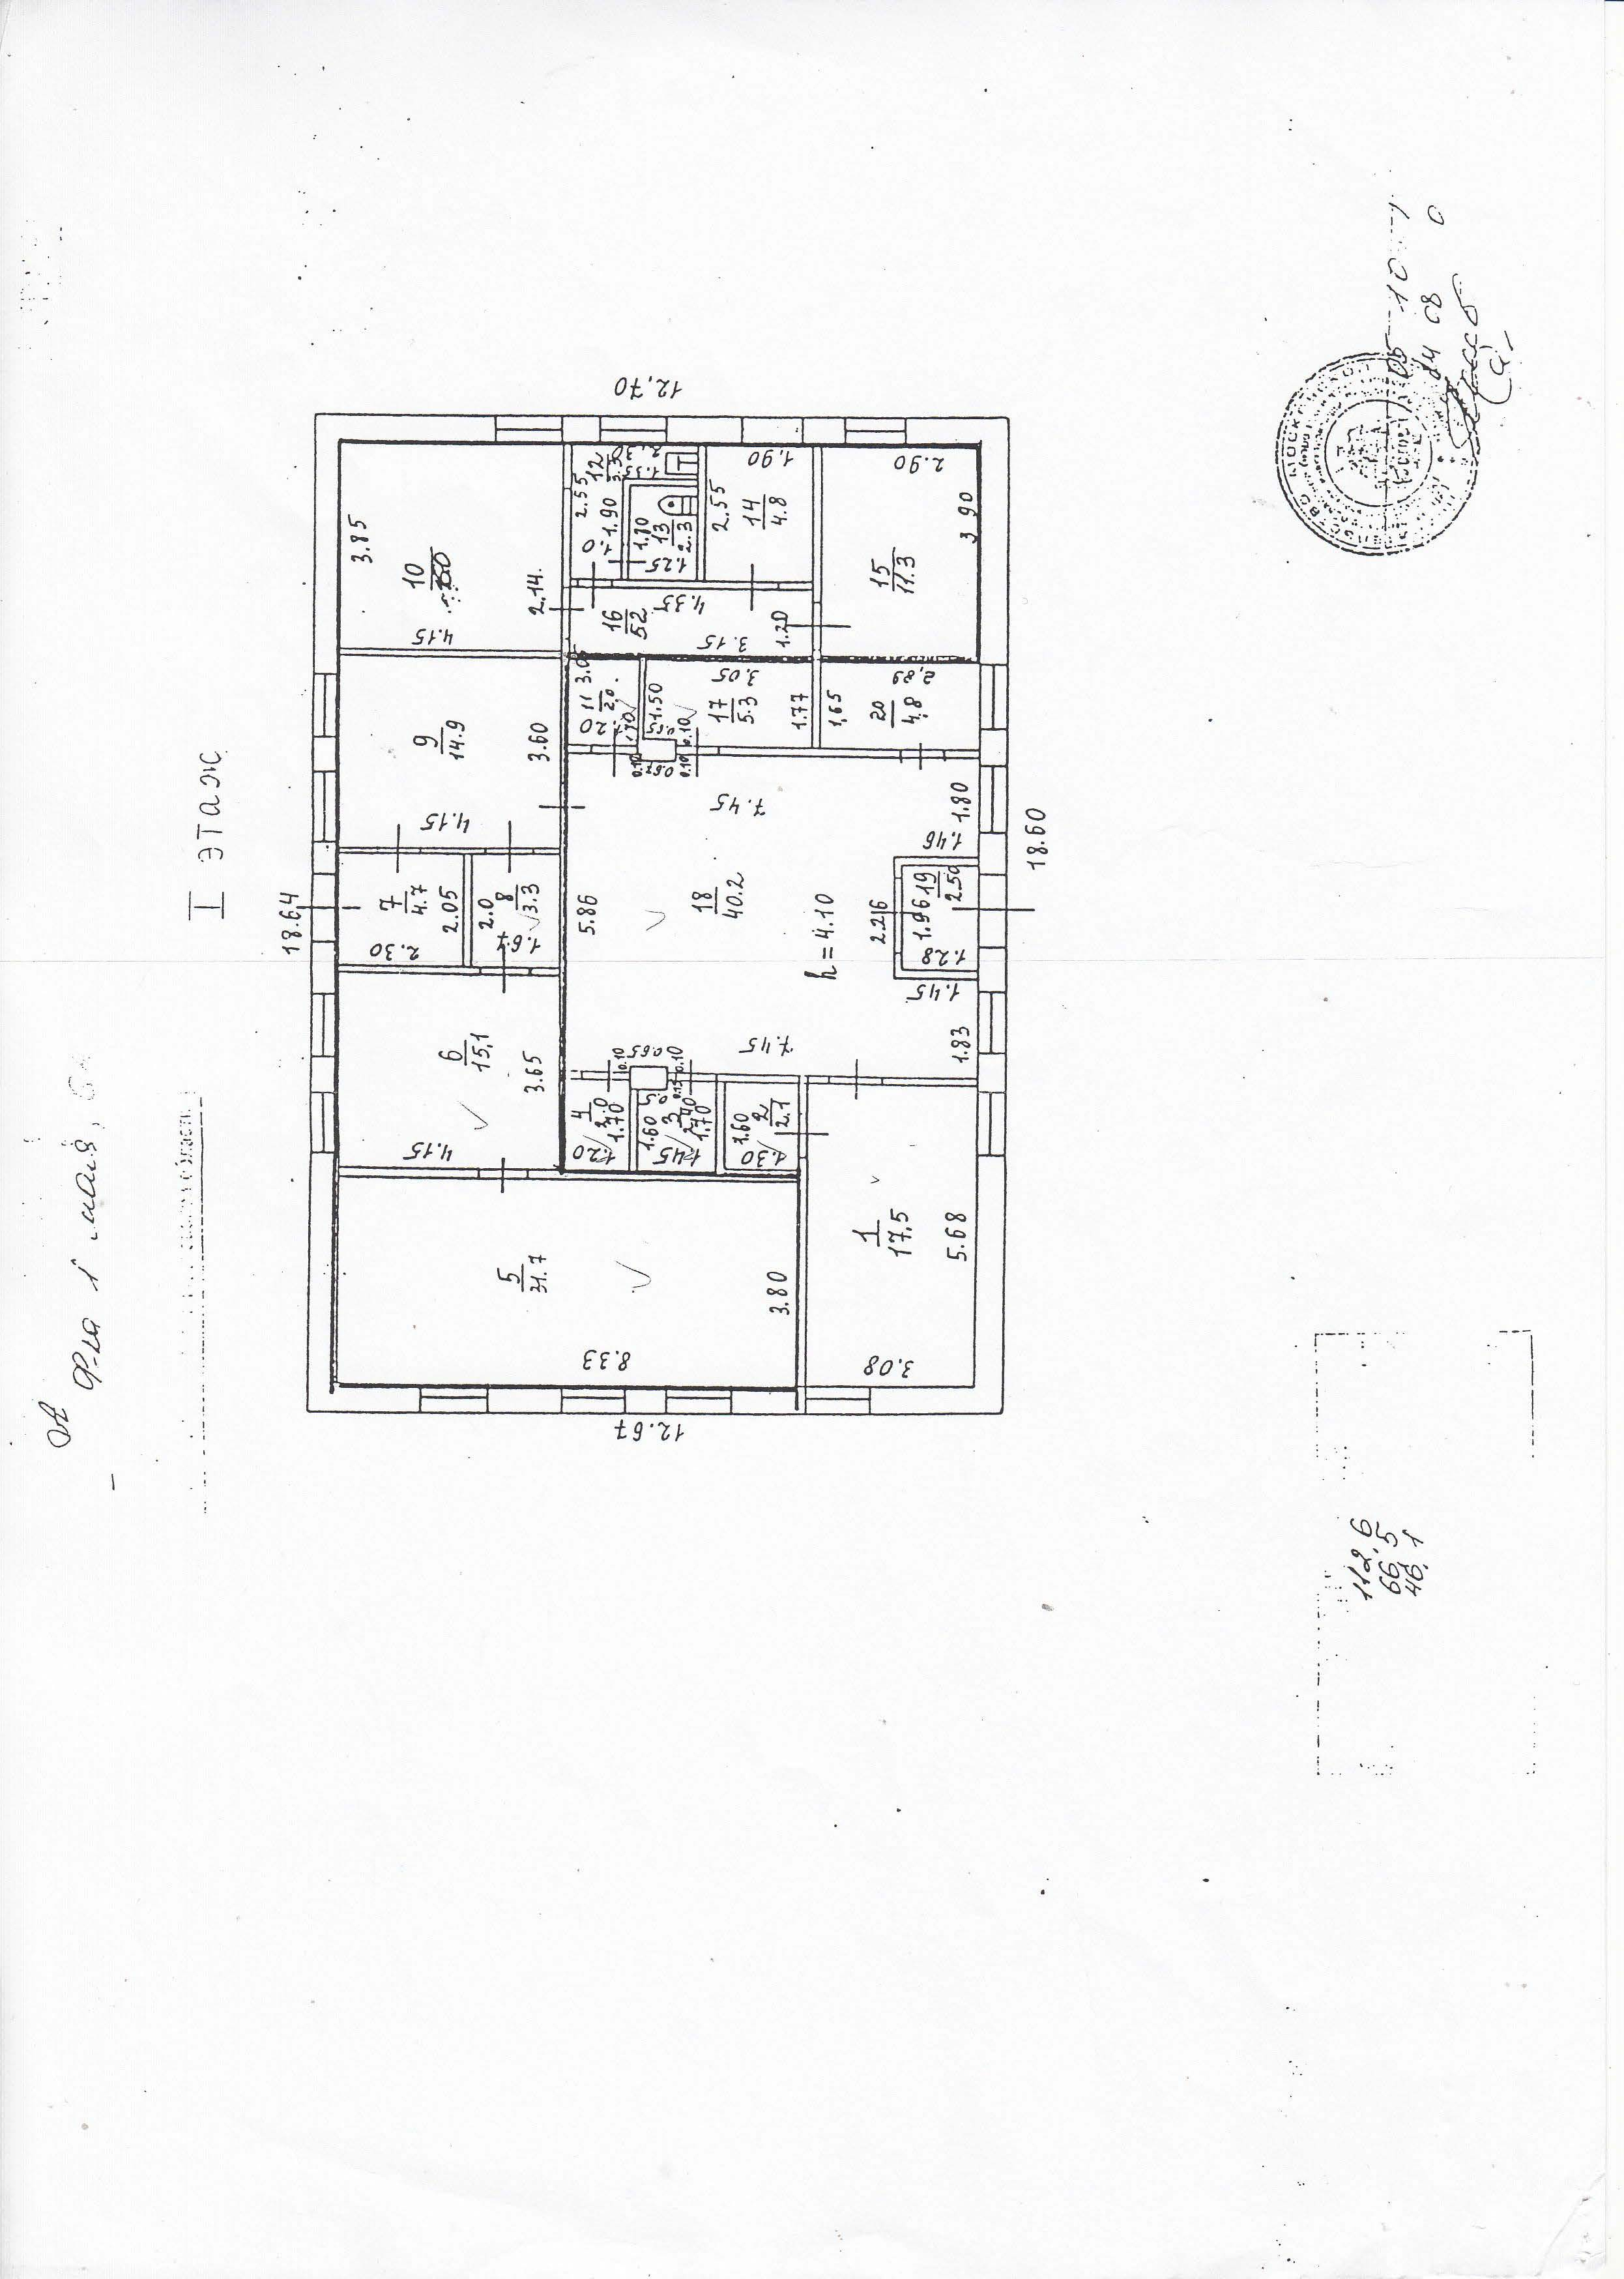
Приложение № 3

Фотоматериалы по Лоту № 1

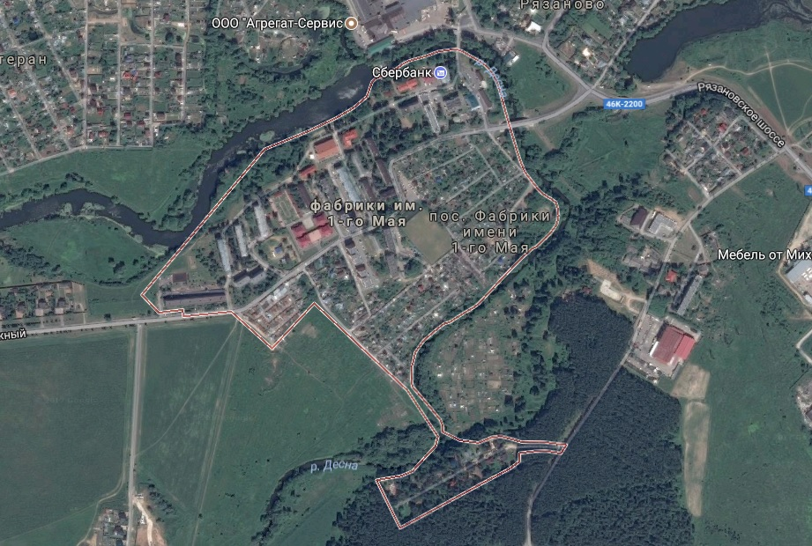
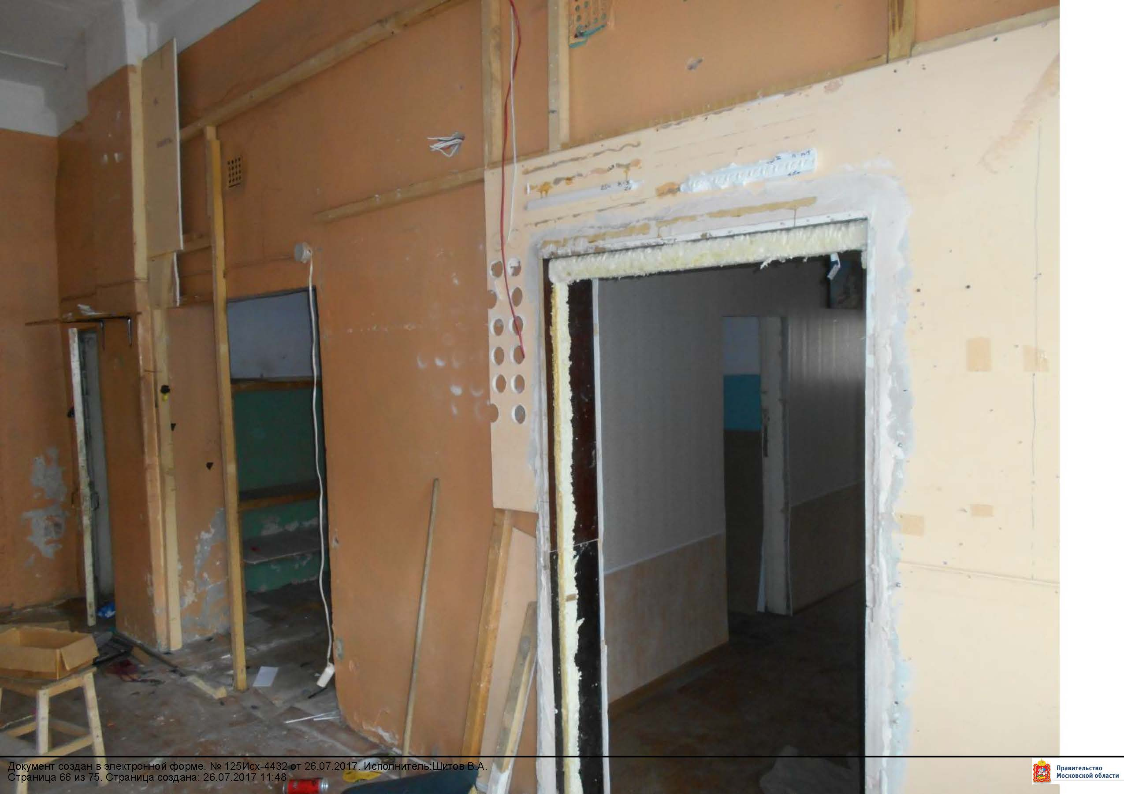
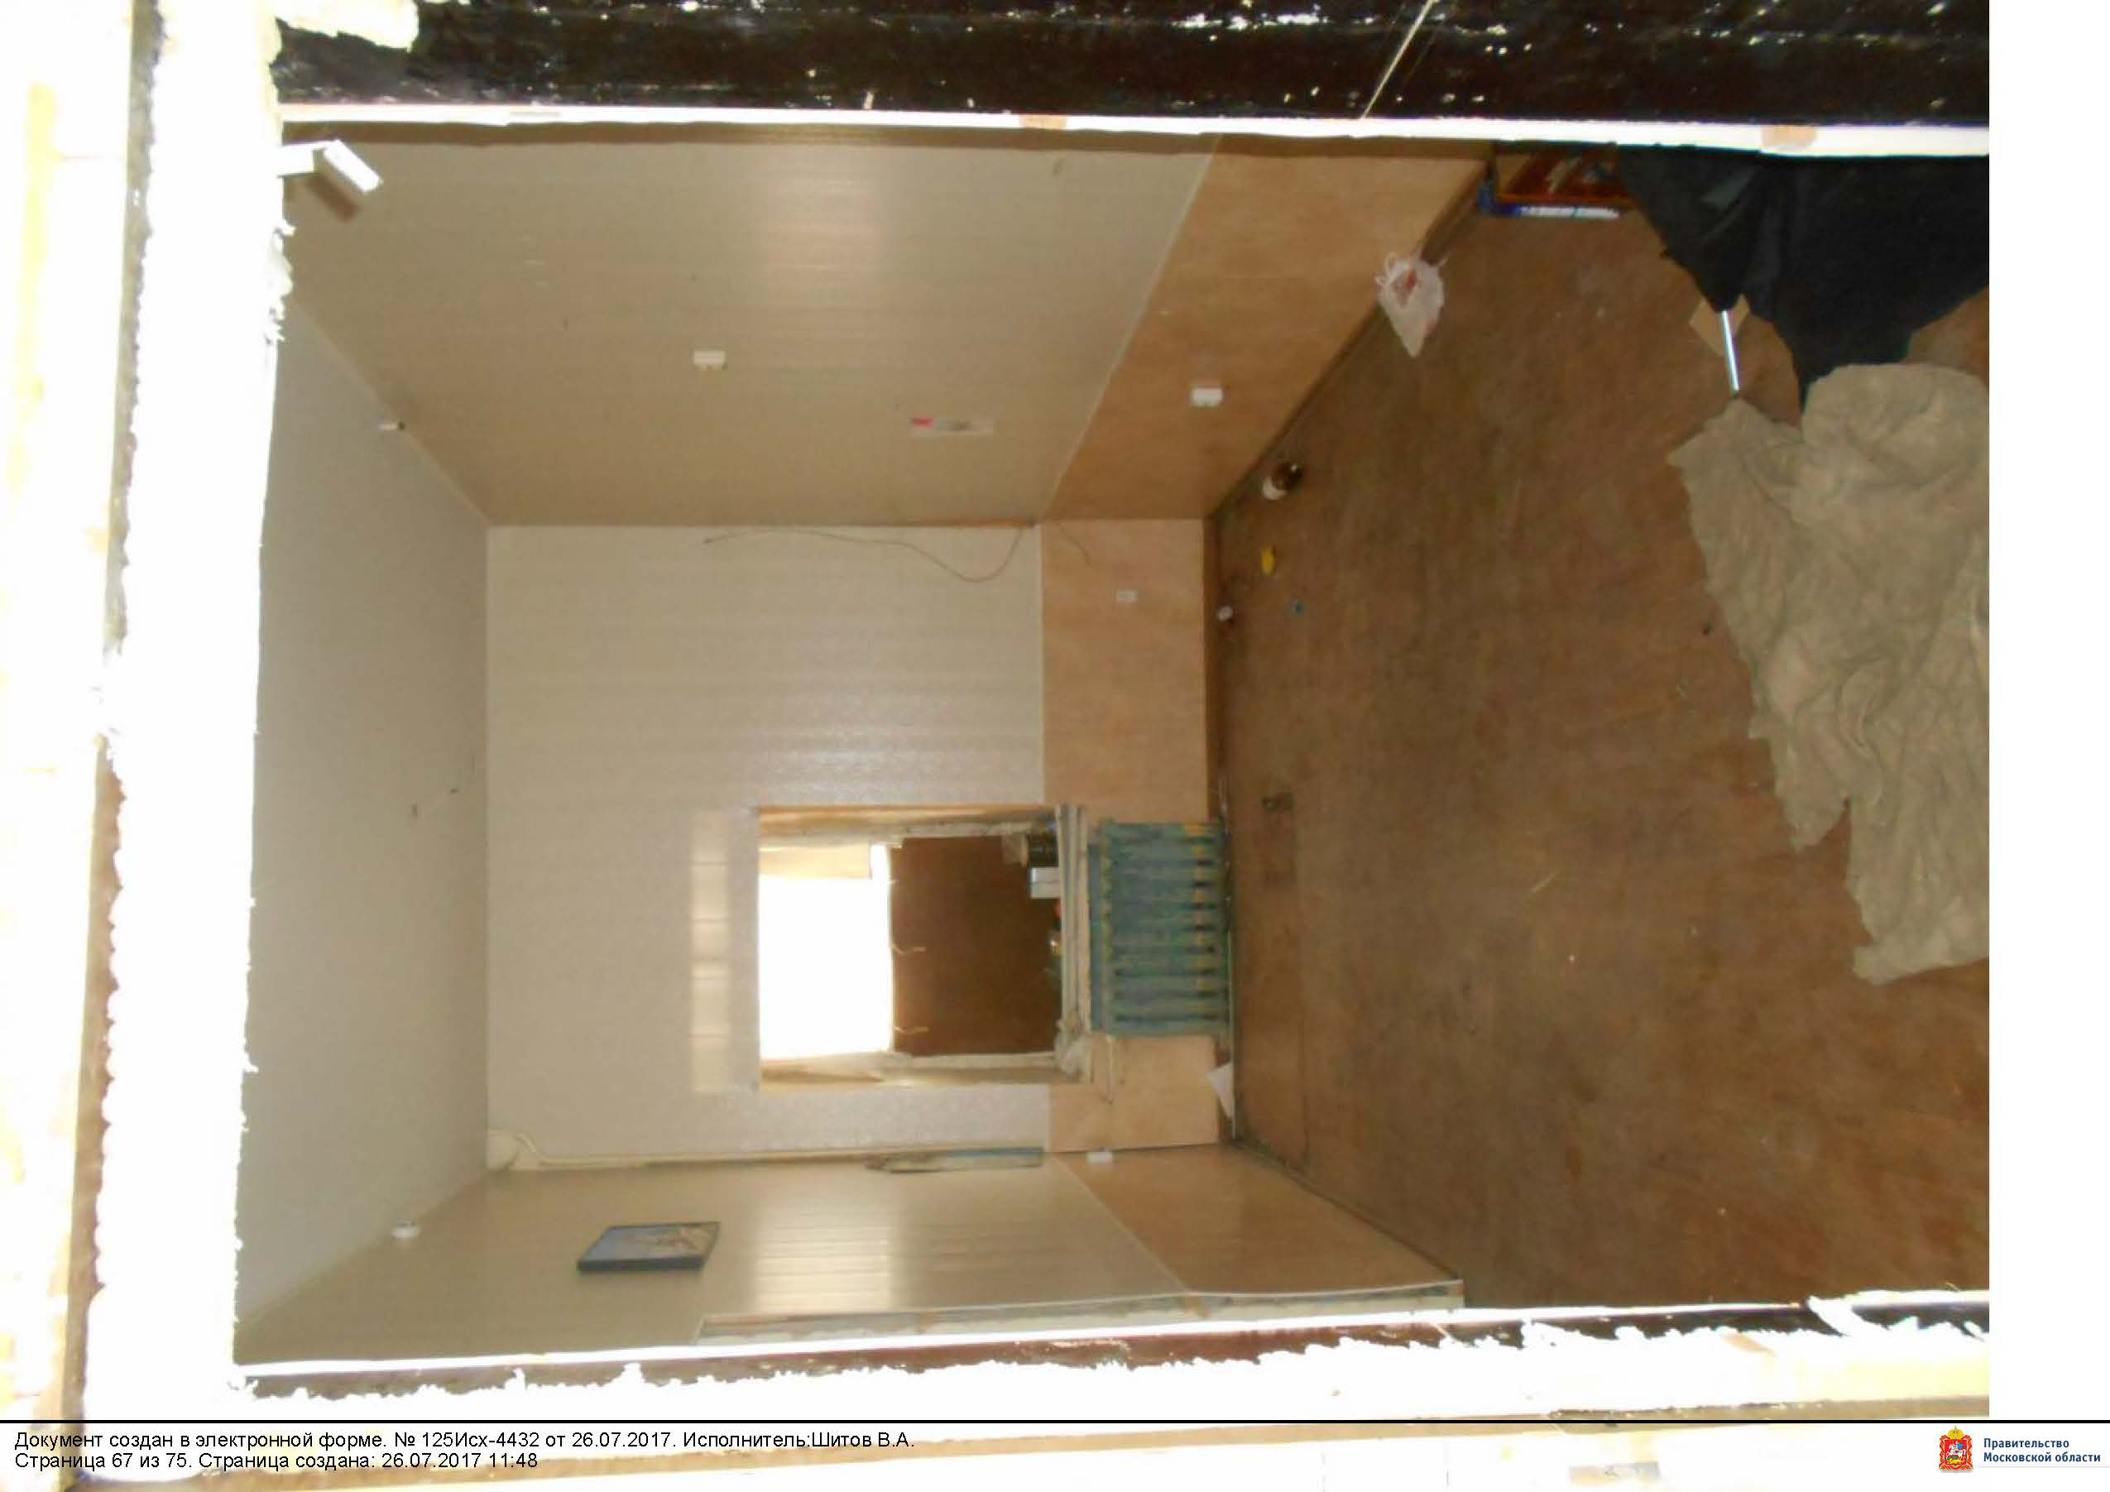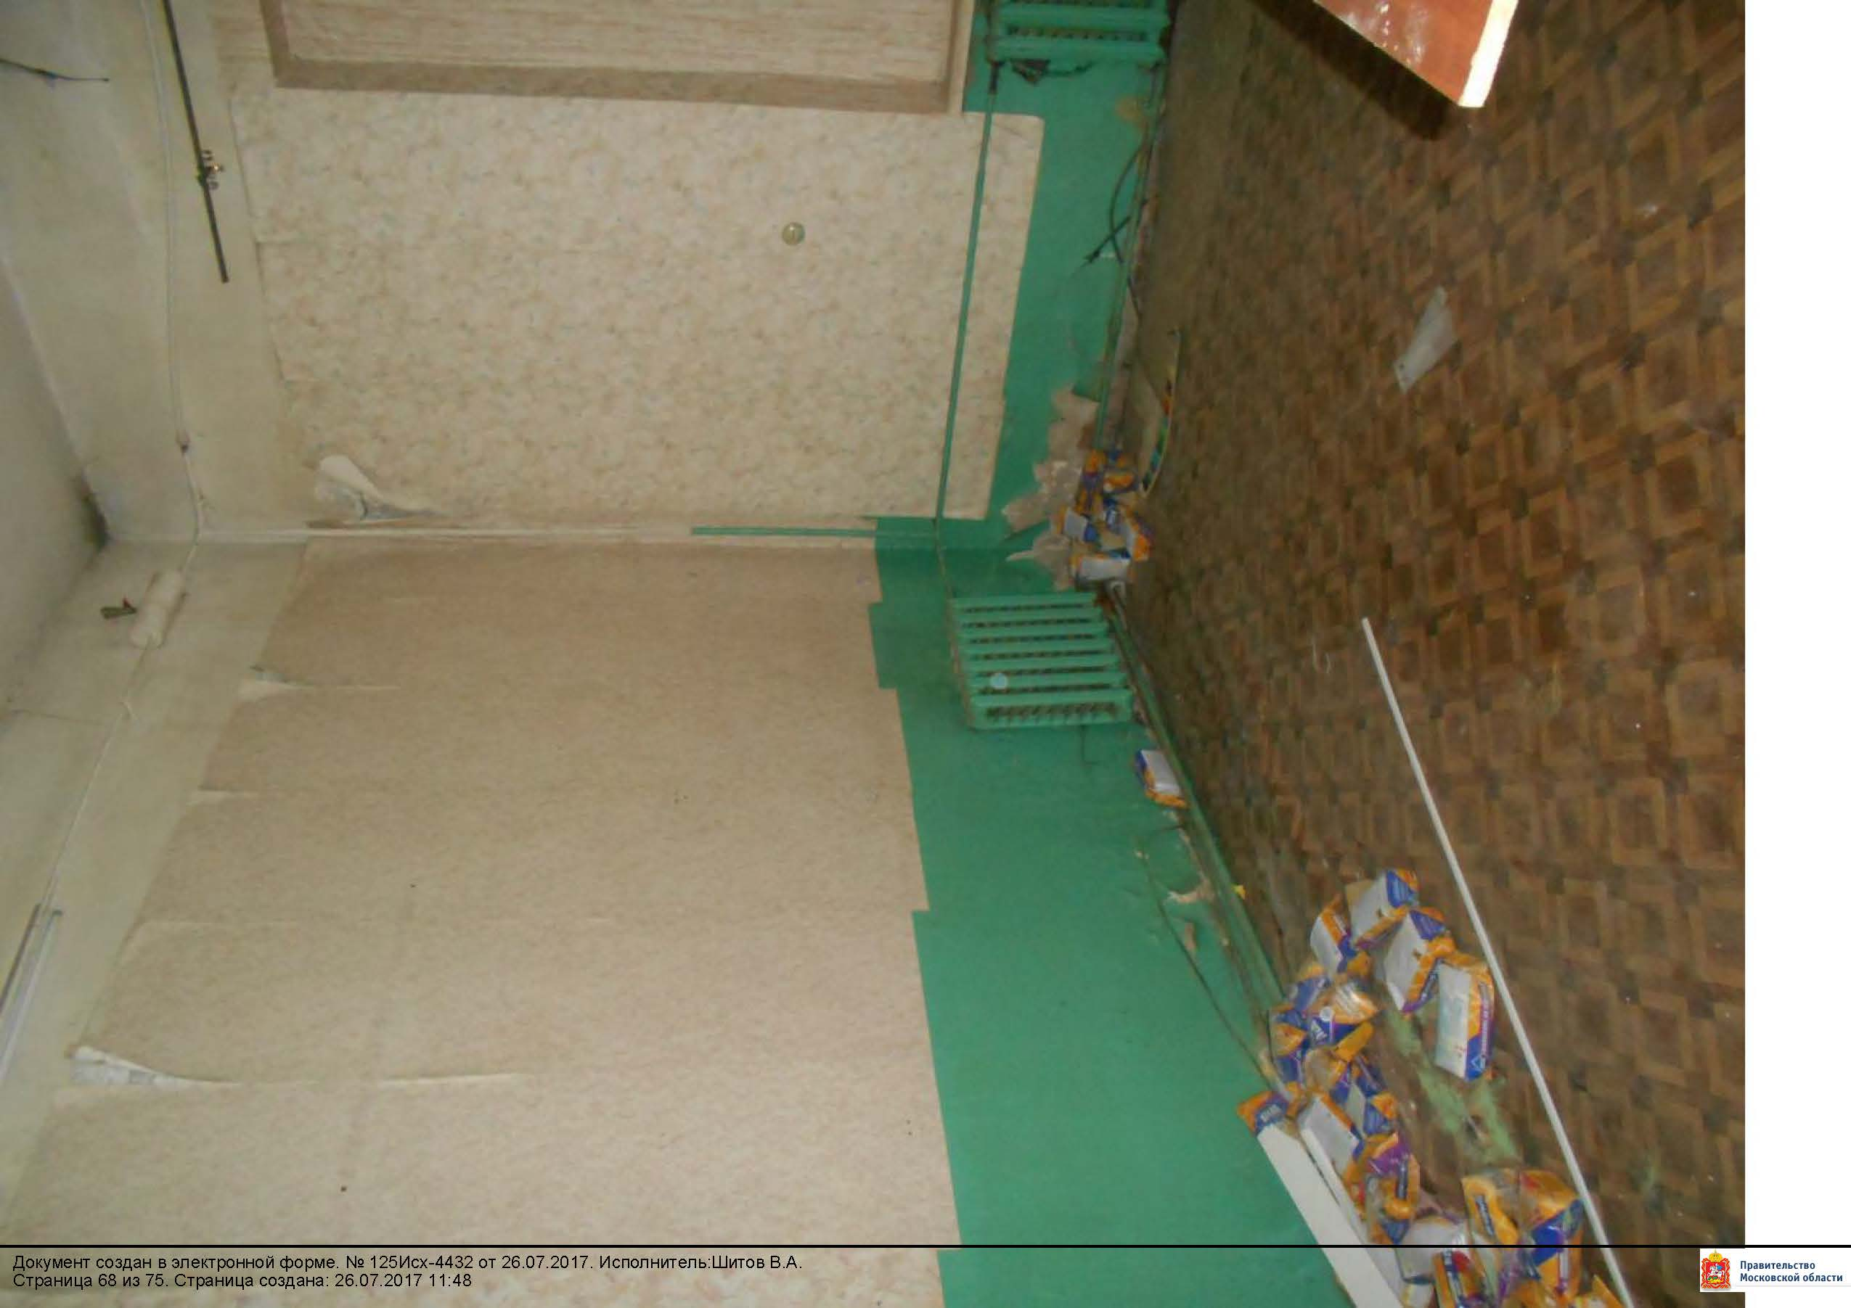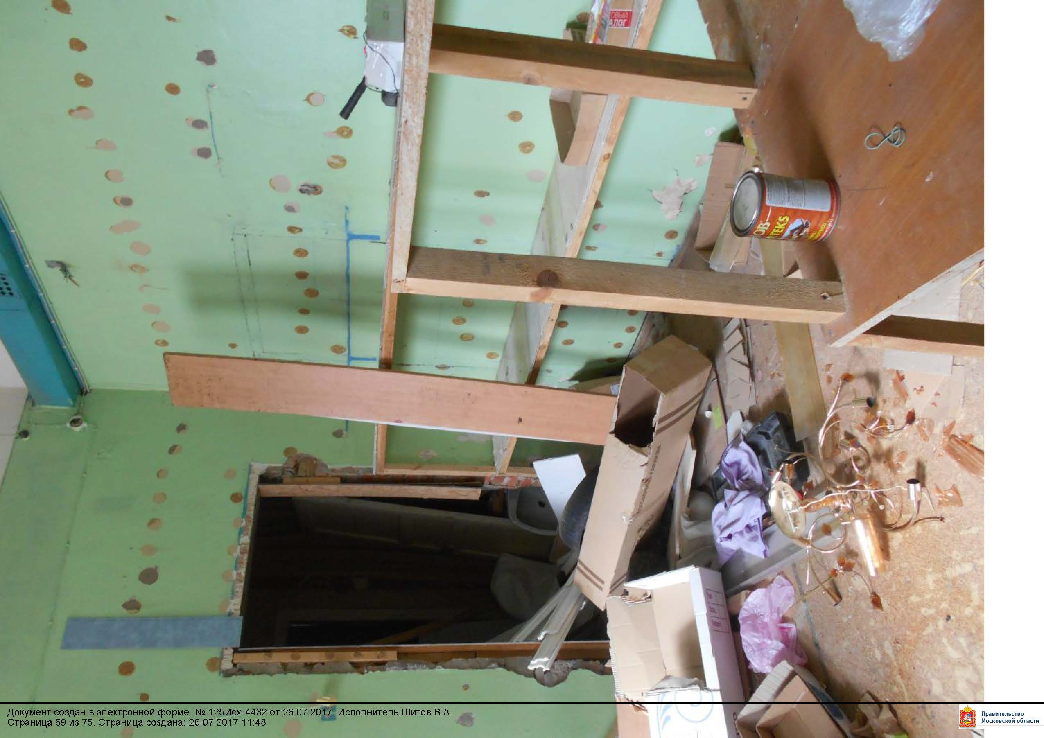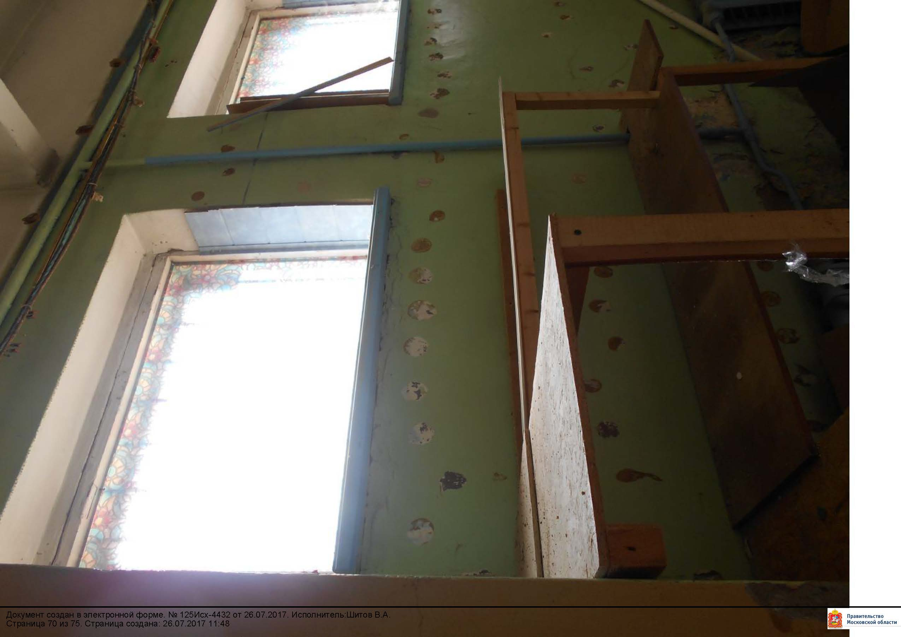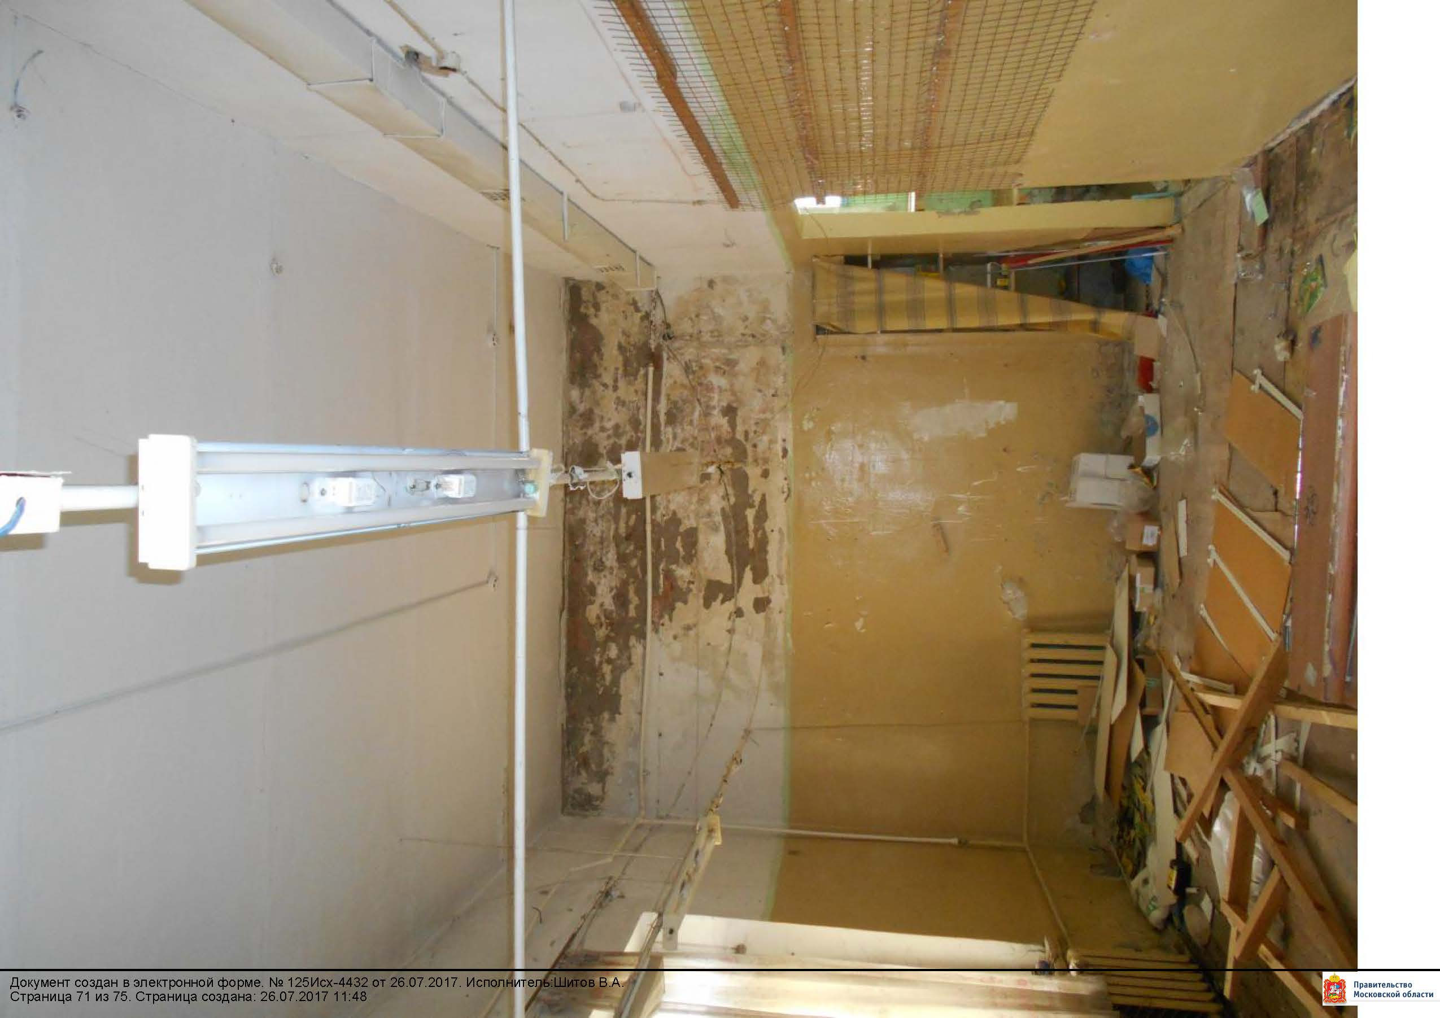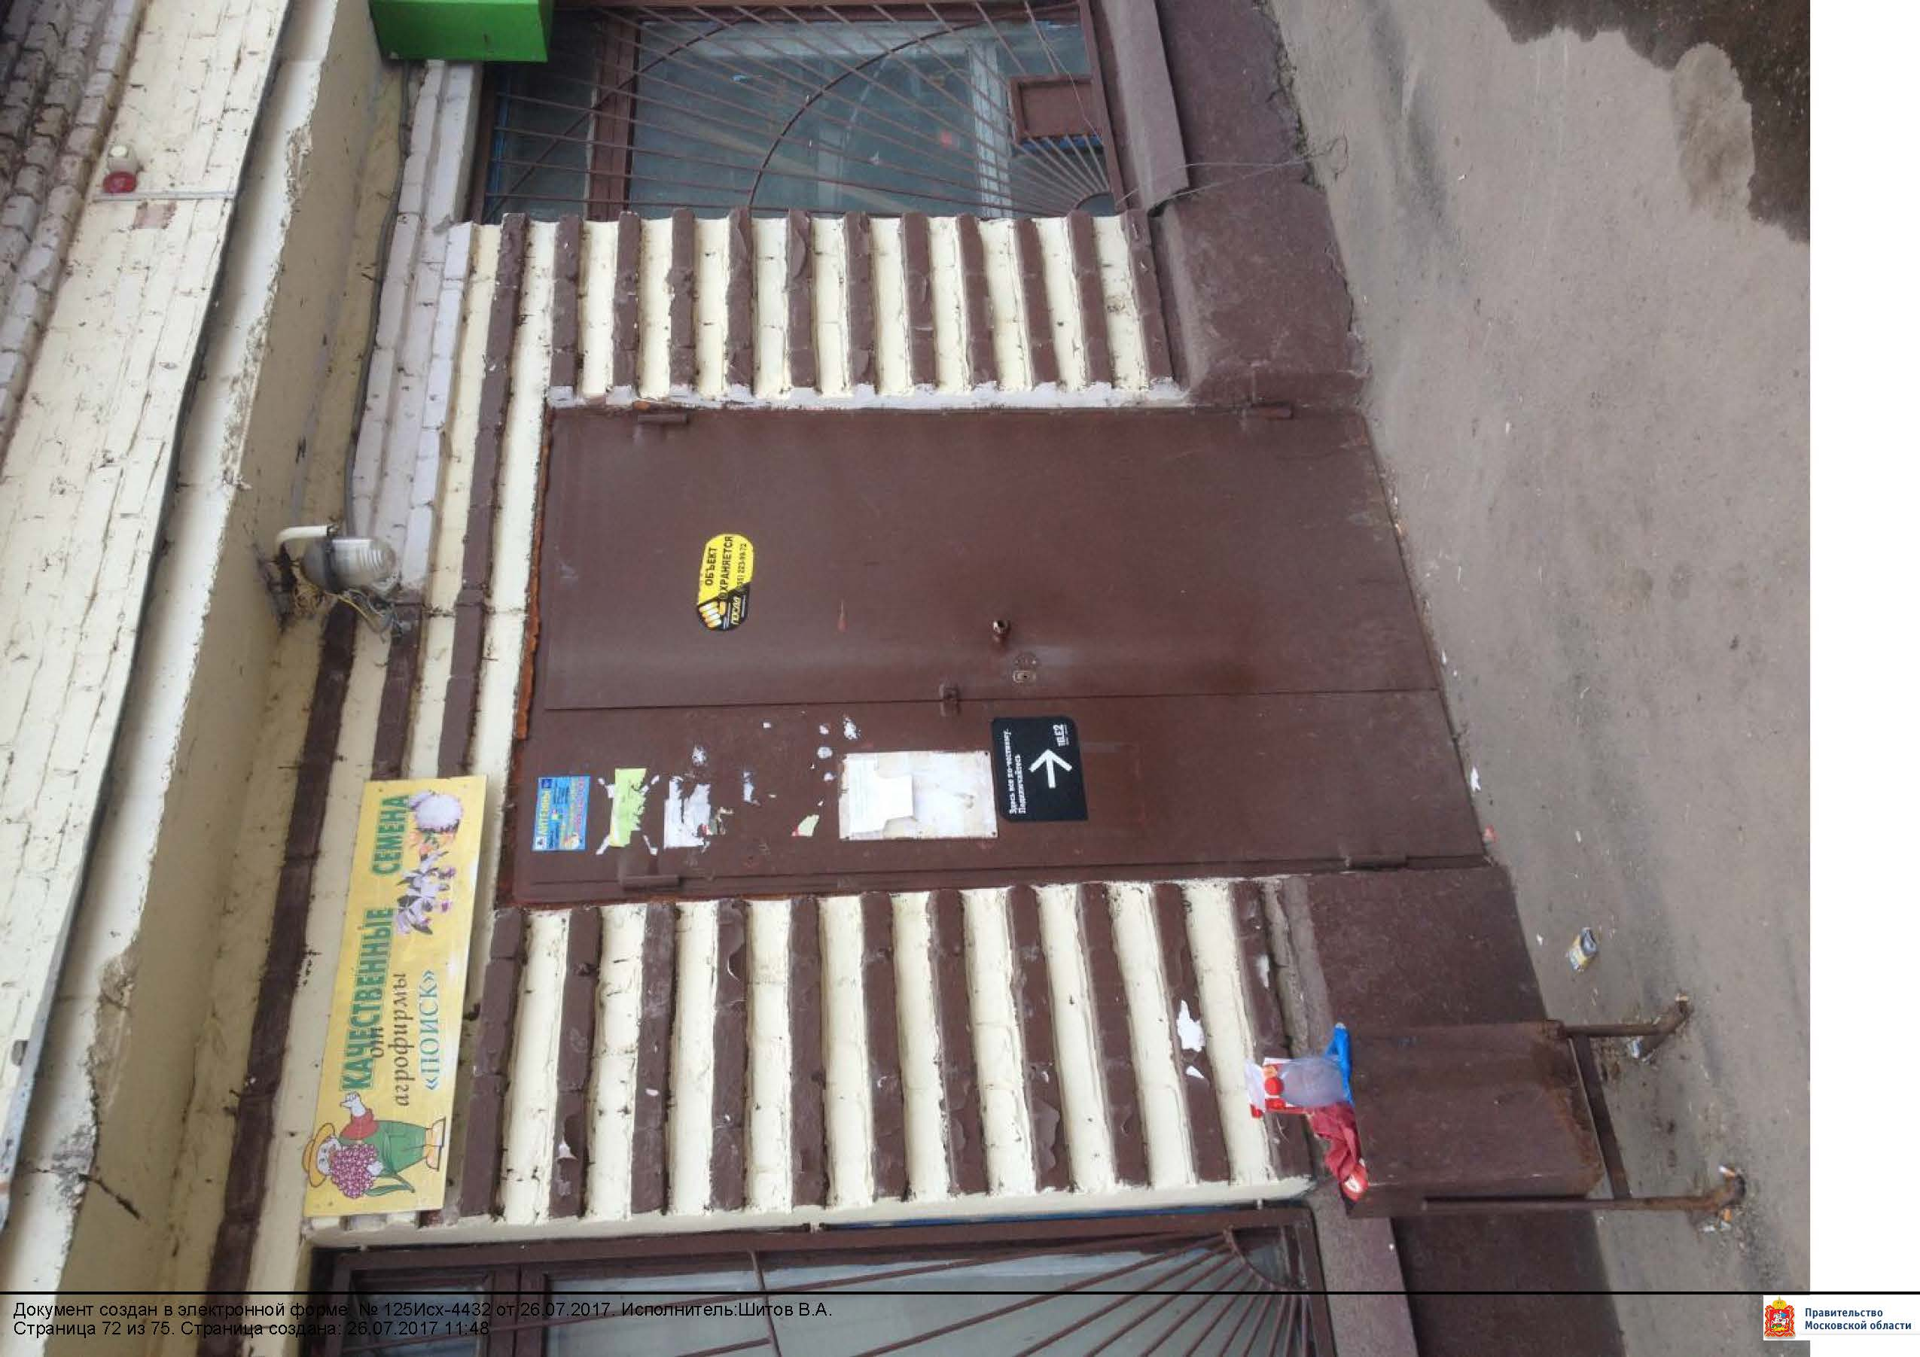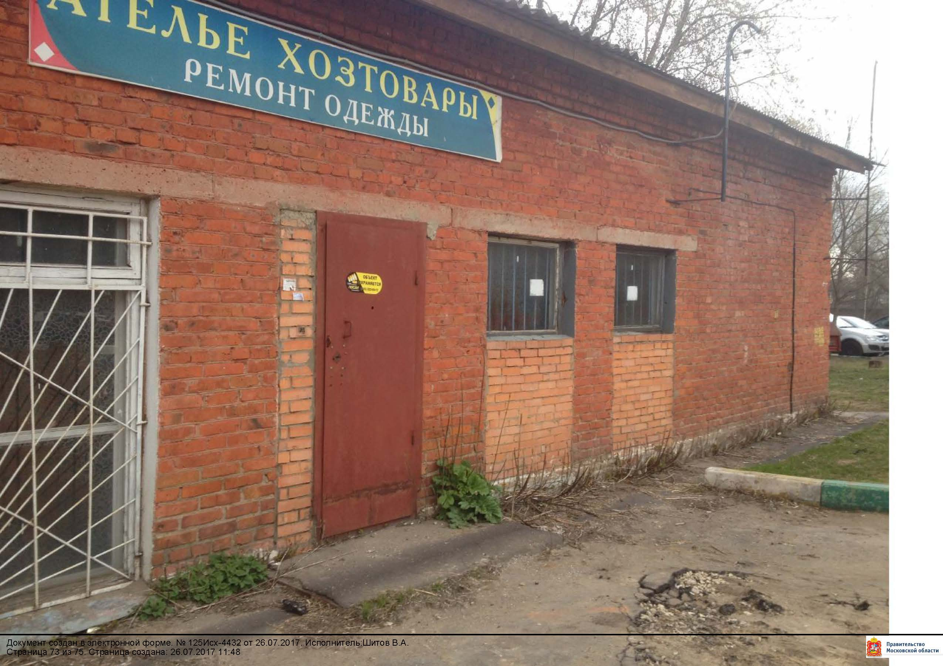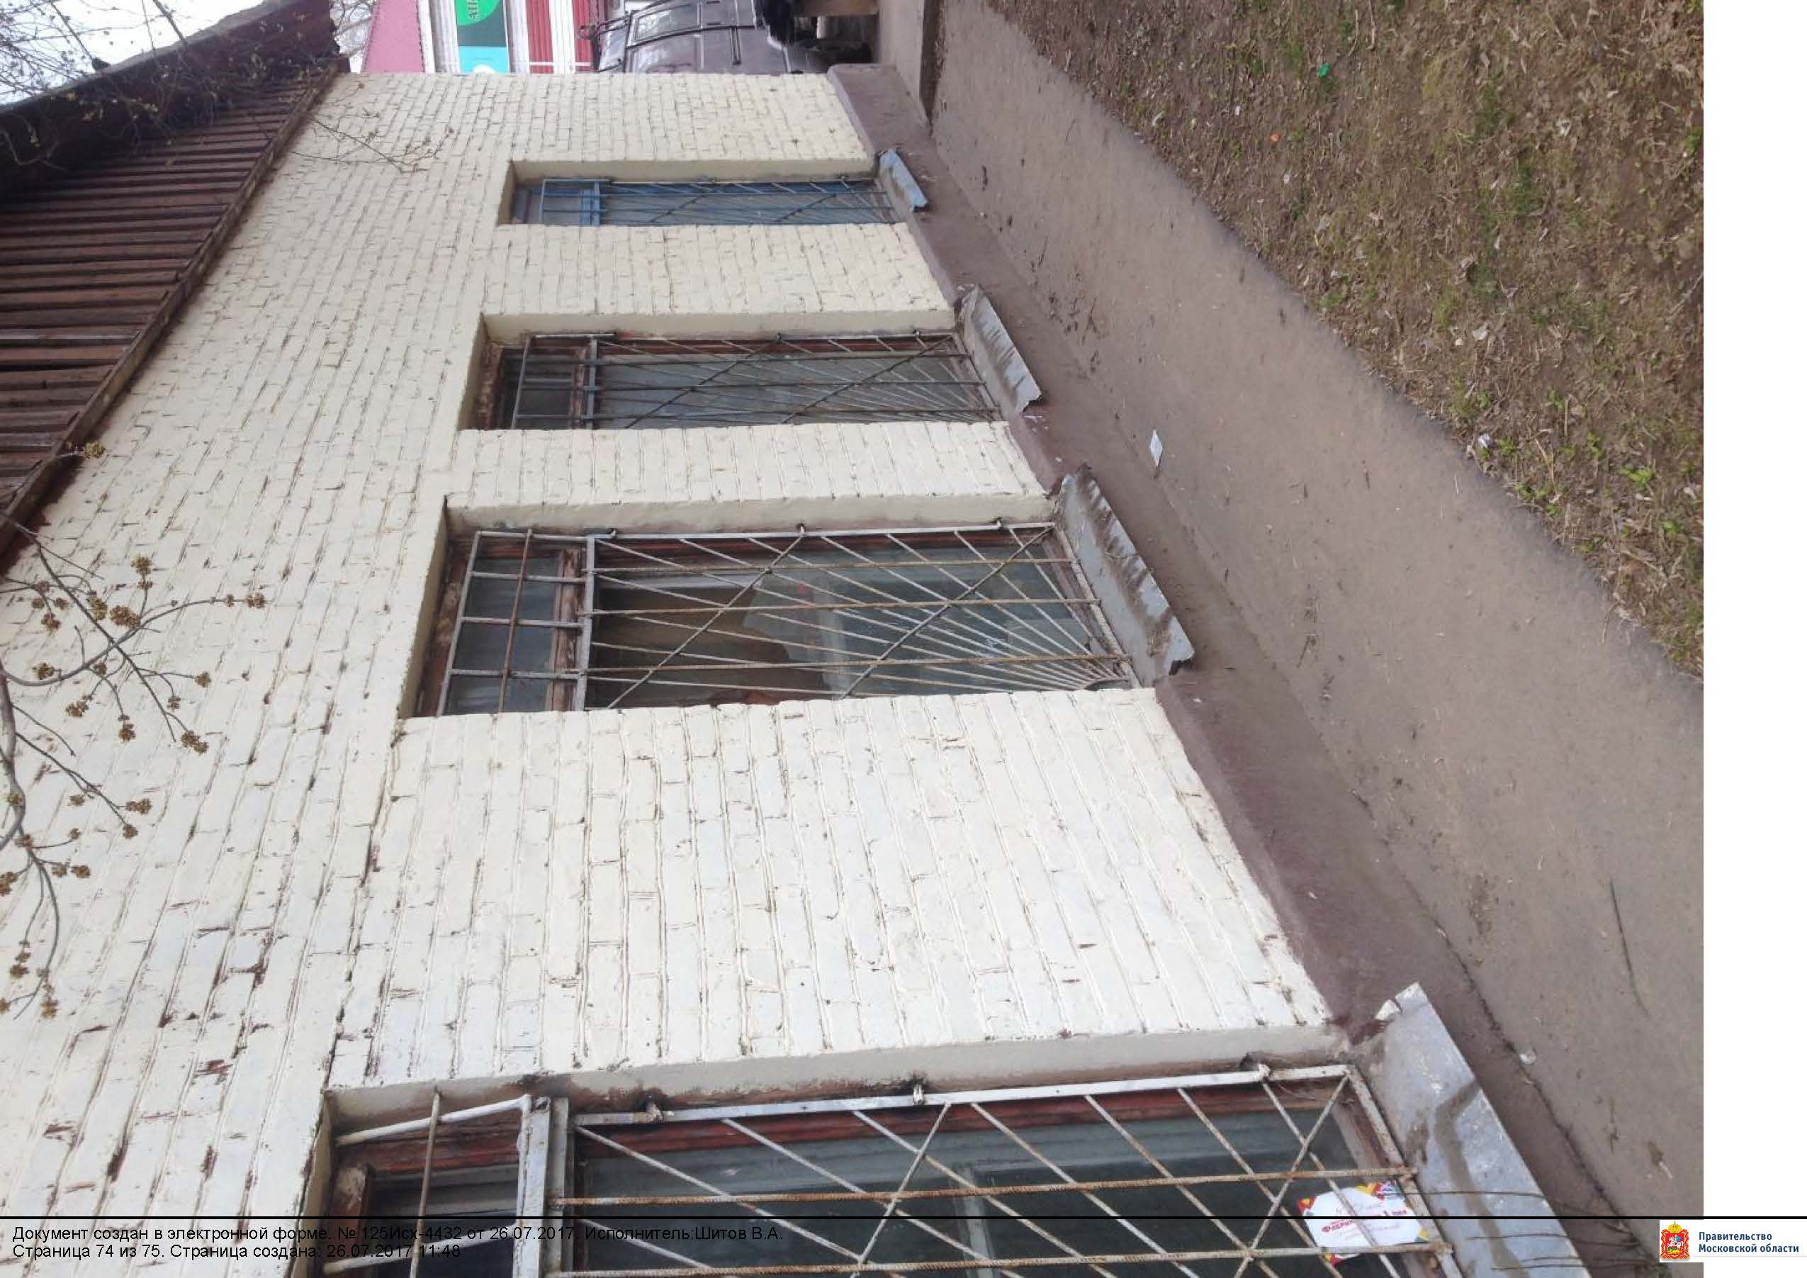

Приложение № 4

ПРЕДЛОЖЕНИЯ
об условиях выполнения работ, которые необходимо выполнить в отношении Объекта (лота) аукциона в электронной форме, права на который передаются по договору аренды, а также по качеству, количественным, техническим характеристикам товаров (работ, услуг), поставка (выполнение, оказание) которых происходит с использованием такого Объекта (лота) аукциона в электронной форме

Дата аукциона в электронной форме: «____»_________________ 20__ г.
Сведения об Объекте (лоте) аукциона в электронной форме: ______________________________
Место расположения Объекта (лота) аукциона в электронной форме: __________________________
_____________________________________________________________________________________
Технические характеристики: _____________________________________________________________
_____________________________________________________________________________________
Общая площадь Объекта (лота) аукциона в электронной форме: _________ кв.м
Целевое назначение Объекта (лота) аукциона в электронной форме: ____________________________

Заявителем ___________________________________________________________________________
(ИП / Наименование юридического лица)

в соответствии с п. 2. ст. 121 Правил проведения конкурсов или аукционов на право заключения договоров аренды, утвержденных Приказом ФАС России от 10.02.2010 № 67, представляются предложения об условиях выполнения работ, которые необходимо выполнить в отношении указанного Объекта, права на который передаются по договору аренды, а также по качеству, количественным, техническим характеристикам товаров (работ, услуг), поставка (выполнение, оказание) которых происходит с использованием вышеуказанного Объекта (лота) аукциона:

Предложения:
(Заполняется в произвольной форме в соответствии с требованиями, установленными разделом 4 Документации об аукционе в электронной форме)

__________________________________________ ____________
ИП/ руководителя юридического лица МП (при наличии) (подпись)

Приложение № 5

ФОРМА ЗАЯВКИ НА УЧАСТИЕ В АУКЦИОНЕ В ЭЛЕКТРОННОЙ ФОРМЕ
на право заключения договора аренды Объекта (лота) аукциона в электронной форме

В Аукционную комиссию
_____________________________________________________________________________________________
(наименование Организатора торгов)
Заявитель
____________________________________________________________________________________________________________________
(Ф.И.О для физического лица/ИП, наименование для юридического лица с указанием организационно-правовой формы)
в лице _____________________________________________________________________________
(Ф.И.О. руководителя юридического лица)
действующего на основании1__________________________________________________________________
(Устав, Положение и т.д.)
(заполняется физическим лицом/индивидуальным предпринимателем)
Паспортные данные: серия……………………№ ………………………………., дата выдачи «…....» ………………..….г.
кем выдан………………………………………………………………………………………………………………………….
Адрес регистрации по месту жительства ………………………………………………………………………………………
Адрес регистрации по месту пребывания ………………………………………………………………………………………
Контактный телефон ……………………………………………………………………………………………………………..
ОГРНИП (для индивидуального предпринимателя): №

(заполняется юридическим лицом)
Место нахождения…………………………………………………………………………………………………………...……..
Почтовый адрес……..…………………………………………………………………………………..........................................
Контактный телефон….…..……………………………………………………………………………………………………….
ИНН…………………………………. КПП……………………………………….ОГРН……………………………………..
Представитель Заявителя2……………………………………………………………………………………………………………………
(Ф.И.О.)
Действует на основании доверенности от «…..»…………20..….г., № …………………………………………………….
Паспортные данные представителя: серия …………....……№ ………………., дата выдачи «…....» ……...…… .…....г.
кем выдан..……………………………………………….……………………………..………………………………………
Адрес регистрации по месту жительства ………………………………………………………………………………………
Адрес регистрации по месту пребывания ………………………………………………………………………………………
Контактный телефон……..…………………………………………………………………………………………………….
принял решение об участии в аукционе в электронной форме на право заключения договора аренды Объекта (лота) аукциона в электронной форме:

Дата аукциона в электронной форме: ………..……………. № Лота…………………………
Наименование Объекта (лота) аукциона в электронной форме ………………………………………………………...……...
Местоположение (адрес) Объекта (лота) аукциона в электронной форме ………………………………………………...
и обязуется обеспечить поступление задатка в размере
______________ руб. _________________________________________________________________(сумма прописью),
в сроки и в порядке, установленные в Извещении о проведении аукциона в электронной форме, Документации об аукционе в электронной форме на указанный Объект (лот) в электронной форме.
- Заявитель обязуется:
  - Соблюдать условия и порядок проведения аукциона в электронной форме, содержащиеся в Извещении о проведении аукциона в электронной форме, Документации об аукционе в электронной форме.
  - В случае признания Победителем аукциона в электронной форме /Единственным участником аукциона в электронной форме /Участником аукциона в электронной форме, сделавшим предпоследнее предложение о цене договора аренды, заключить договор аренды с Арендодателем, подписать акт приема-передачи в соответствии с порядком, сроками и требованиями, установленными Документацией об аукционе в электронной форме и договором аренды.
  - Использовать Объект (лот) аукциона в электронной форме в соответствии с целевым назначением, указанным в Извещении о проведении аукциона в электронной форме и договоре аренды.
- Заявителю понятны все требования и положения Извещения о проведении аукциона в электронной форме и Документации об аукционе в электронной форме. Заявителю известно фактическое состояние и технические характеристики Объекта (лота) аукциона в электронной форме (п.1.) и он не имеет претензий к ним.
- Заявитель извещён о том, что он вправе отозвать Заявку в любое время до установленных даты и времени окончания подачи заявок на участие в аукционе в электронной форме, в порядке, установленном в Извещении о проведении аукциона в электронной форме и Документации об аукционе в электронной форме.
- Изменение целевого назначения Объекта (лота) аукциона в электронной форме, переданного в аренду по результатам аукциона в электронной форме, в течение срока действия договора аренды не допускается, если иное не предусмотрено Извещением о проведении аукциона в электронной форме, Документацией об аукционе в электронной форме.
- Ответственность за достоверность представленных документов и информации несет Заявитель.
- Заявитель подтверждает, что на дату подписания настоящей Заявки ознакомлен с порядком проведения аукциона в электронной форме, порядком внесения задатка, Извещением о проведении аукциона в электронной форме, Документацией об аукционе в электронной форме и проектом договора аренды, и они ему понятны. Заявитель подтверждает, что надлежащим образом идентифицировал и ознакомлен с реальным состоянием выставляемого на аукцион Объекта (лота) аукциона в электронной форме в результате осмотра, который осуществляется по адресу нахождения Объекта (лота) аукциона в электронной форме.
_________________________________________________________________________________
1 Заполняется при подаче Заявки юридическим лицом
2 Заполняется при подаче Заявки лицом, действующим по доверенности
- Заявитель осведомлен и согласен с тем, что Организатор аукциона в электронной форме и Арендодатель не несут ответственности за ущерб, который может быть причинен Заявителю внесением изменений в Извещение о проведении аукциона в электронной форме, Документацию об аукционе в электронной форме или отменой аукциона в электронной форме по Объекту (лоту) аукциона в электронной форме, а также приостановлением организации и проведения аукциона в электронной форме.
- Условия аукциона в электронной форме по данному Объекту (лоту) аукциона в электронной форме, порядок и условия заключения договора аренды с Участником аукциона в электронной форме являются условиями публичной оферты, а подача Заявки на участие в аукционе является акцептом такой оферты.
- В соответствии с Федеральным законом от 27.07.2006 № 152-ФЗ «О персональных данных», подавая Заявку, Заявитель дает согласие на обработку персональных данных, указанных выше и содержащихся в представленных документах, в целях участия в аукционе. (Под обработкой персональных данных понимается совершение, в том числе, следующих действий: сбор, систематизация, накопление, хранение, уточнение (обновление, изменение), использование, обезличивание, блокирование, уничтожение персональных данных). При этом общее описание вышеуказанных способов обработки данных приведено в Федеральном законе от 27.07.2006 № 152-ФЗ, а также на передачу такой информации третьим лицам, в случаях, установленных нормативными документами вышестоящих органов и законодательством. Настоящее согласие действует бессрочно и может быть отозвано в любой момент по соглашению сторон. Заявитель подтверждает, что ознакомлен с положениями Федерального закона от 27.07.2006 №152-ФЗ «О персональных данных», права и обязанности в области защиты персональных данных ему известны.

Платежные реквизиты Заявителя:

____________________________________________________________________________________________________________________
(Ф.И.О. для физического лица/ИП, наименование для юридического лица)
ИНН³ Заявителя
КПП4 Заявителя

_______________________________________________________________________________________________________________________
(Наименование Банка в котором у Заявителя открыт счет; название города, где находится банк)

р/с или (л/с)
к/с
ИНН
БИК
КПП

Заявитель (уполномоченный представитель): ______________________________________________________________________________________
(подпись Заявителя или его уполномоченного представителя)

М.П. (при наличии)

_______________________________________________________________________________

³ ИНН для юридических лиц 10 знаков.
⁴ КПП в отношении юридических лиц и индивидуальных предпринимателей.

Приложение № 6

ПРОЕКТ ДОГОВОРА О ЗАДАТКЕ №______
Московская область « ____» ______________20_____г.
Комитет по конкурентной политике Московской области в лице _______________, действующего на основании ________________________________, именуемый в дальнейшем «Организатор», с одной стороны, с другой стороны, ________________________ именуемое в дальнейшем «Заявитель», в лице _____________________________, действующего на основании _________________________, с другой стороны, в соответствии с пунктом 1 статьи 380 Гражданского кодекса Российской Федерации, заключили настоящий Договор о нижеследующем:

- Предмет договора
Заявитель в доказательство намерения заключить договор аренды имущества, расположенного по адресу: _________________________________________, являющегося Объектом аукциона в электронной форме №________________________ (далее Аукцион), а также в качестве обеспечения надлежащего исполнения своих обязательств, в счет причитающихся с него по договору платежей, перечисляет денежные средства в размере ________ руб. (__), в порядке, предусмотренном разделом 2 настоящего Договора.

- Порядок перечисления денежных средств
  - Задаток для участия в аукционе вносится в соответствии с порядком, установленным Регламентом Оператора электронной площадки, соглашением о гарантийном обеспечении на электронной площадке, размещенными на сайте Оператора электронной площадки по следующим банковским реквизитам:
Получатель платежа:
Назначение платежа: _____________________________________________________________________.
  - Плательщиком задатка может быть исключительно Заявитель. Не допускается перечисление задатка иными лицами. Перечисленные денежные средства иными лицами, кроме Заявителя, будут считаться ошибочно перечисленными денежными средствами и возвращены на счет плательщика.
  - Документом, подтверждающим поступление задатка на счет, указанный в Документации об аукционе в электронной форме, является выписка с этого счета, предоставляемая получателем платежа в Аукционную комиссию.
  - В случае установления Аукционной комиссией факта не поступления в указанный в Документации об аукционе срок и порядке суммы задатка, обязательства Заявителя по внесению задатка считаются неисполненными.
  - Порядок возврата задатка в случаях, установленных действующим законодательством, определен в разделе 9 Документации об аукционе (в электронной форме) №___.

3. Ответственность сторон
3.1. Ответственность сторон за неисполнение либо ненадлежащее исполнение настоящего Договора наступает в соответствии с действующим законодательством Российской Федерации и законодательством Московской области.
3.2. Все споры и разногласия, которые могут возникнуть в результате исполнения Сторонами условий настоящего Договора, будут по возможности решаться путем переговоров. В случае невозможности разрешения споров путем переговоров Стороны рассматривают их в установленном законом порядке.

4. Срок действия договора
4.1. Договор вступает в силу с момента подписания его Сторонами.
4.2. Договор прекращает свое действие с момента надлежащего исполнения Сторонами взятых на себя обязательств.
5. Заключительные положения.
5.1. Все изменения и дополнения к настоящему Договору, оформляются письменно дополнительным соглашением.
5.2. Настоящий Договор составлен в 3 (трех) подлинных экземплярах.

6. Юридические адреса и реквизиты Сторон

Организатор аукциона | Заявитель
7. Подписи сторон

Приложение № 7
Проект договора по Лоту № 1

Д О Г О В О Р № ___
аренды нежилого здания,
находящегося в собственности муниципального образования
«Городской округ Подольск Московской области»

Городской округ Подольск «__»___________ 2017 г.

Комитет имущественных и земельных отношений Администрации Городского округа Подольск (зарегистрирован Межрайонной инспекцией Федеральной налоговой службы № 5 по Московской области, свидетельство о государственной регистрации юридического лица, выданное Межрайонной инспекцией Федеральной налоговой службы № 5 по Московской области 17.12.2015 г., за основным государственным регистрационным номером 1155074010288), действующий на основании Положения о Комитете, утвержденного решением Совета депутатов Городского округа Подольск Московской области от 30.11.2015 № 7/16, именуемый в дальнейшем «Арендодатель», в лице председателя Комитета Шитова Владимира Александровича, действующего на основании распоряжения Главы Городского округа Подольск от 25.01.2016 № 256-л/с и ____________________________________________________, именуемый в дальнейшем «Арендатор», в лице _____________________________, вместе именуемые «Стороны», во исполнение постановления Администрации Городского округа Подольска от 07.07.2017 № 1005-П «О проведении открытого аукциона на право заключения договора аренды муниципального имущества, расположенного по адресу: г. Москва, п. Рязановское, пос. Фабрики им. 1-го Мая», заключили настоящий Договор о нижеследующем:

1. ПРЕДМЕТ ДОГОВОРА.

1.1. Арендодатель предоставляет, а Арендатор принимает во временное владение и пользование нежилое здание Дома быта, расположенное по адресу: 108824, г. Москва, пос. Рязановское, пос. Фабрики им. 1-го Мая, общей площадью 191,8 кв. м, именуемое в дальнейшем – Имущество.
1.2. Имущество передается Арендатору под розничную торговлю.
1.3. Имущество, передаваемое в аренду, принадлежит муниципальному образованию «Городской округ Подольск Московской области» на праве собственности на основании Решения Подольского совета народных депутатов № 185/21 от 19.11.92, Решения Московского областного Совета депутатов № 7/30 от 06.01.93, что подтверждается выпиской из Единого государственного реестра недвижимости об основных характеристиках и зарегистрированных правах на объект недвижимости от 18.07.2017 № 77/100/223/2017-5307 (кадастровый номер 77:22:0000000:2290).
Передача имущества в аренду не влечет передачу права собственности на него.
1.4. Арендодатель гарантирует, что на момент заключения Договора Помещение в споре или под арестом не состоит, не является предметом залога и не обременено другими правами третьих лиц.
2. СРОК ДЕЙСТВИЯ ДОГОВОРА.

2.1. Срок действия настоящего договора - 5 лет:

с «__»________________г. по «__»_______________г.

2.2. Договор вступает в силу с момента его государственной регистрации.
2.3. Окончание срока договора не освобождает Стороны от ответственности за его нарушение.
2.4. Условия настоящего договора распространяются на отношения, возникшие с «___»___________ 2017 г.

3. РАЗМЕР И ПОРЯДОК ВНЕСЕНИЯ АРЕНДНОЙ ПЛАТЫ.
3.1. Начальный размер арендной платы рассчитывается Арендодателем по утвержденной Методике определения арендной платы за муниципальное имущество (нежилые здания, сооружения, строения, помещения в них или части помещений).
3.2. По результатам проведения открытого аукциона/в соответствии с протоколом _______________ № _____ от ________, арендная плата в месяц за имущество устанавливается:
- без учета НДС _______________________ руб. ____ коп.;
- с учетом НДС ________________________ руб. _____ коп.
Размер арендной платы устанавливается без учета налога на добавленную стоимость и без расходов на оплату коммунальных, эксплуатационных и административно-хозяйственных услуг.
НДС перечисляется Арендатором самостоятельно в порядке и сроки, установленные действующим налоговым законодательством.
3.3. В случае изменения базовой ставки арендной платы, коэффициентов к базовым размерам арендной платы, порядка определения размера арендной платы, методики определения арендной платы за муниципальное имущество (нежилые здания, сооружения, строения, помещения в них или части помещений), размер арендной платы изменяется Комитетом пропорционально указанным изменениям.
Стороны считают размер арендной платы измененным со дня введения новой базовой ставки арендной платы, коэффициентов к базовой ставке арендной платы, порядка определения арендной платы, методики исчисления и взимания арендной платы. Арендатор самостоятельно производит перерасчет арендной платы при получении от Комитета соответствующего письменного уведомления.
3.4. Изменения, вносимые по размеру арендной платы, являются обязательными для Арендатора и не требуют соглашения сторон.
3.5. Арендная плата вносится Арендатором ежемесячно не позднее 20 числа текущего месяца безналичным порядком в Управление федерального казначейства по Московской области (Комитет имущественных и земельных отношений Администрации Городского округа Подольск)
р/с 40101810845250010102 ГУ Банка России по ЦФО ИНН 5036154780, КПП 503601001 БИК 044525000 КБК 705 111 05074 04 0000 120 ОКТМО 46760000001.
3.6. В случае если имущество не используется Арендатором, это не может служить основанием для отказа от внесения арендной платы.

4. ПРАВА И ОБЯЗАННОСТИ АРЕНДАТОРА.

4.1. Арендатор обязан:

4.1.1. принять от Арендодателя имущество по акту приема-передачи (Приложение № 1). В акте отражается техническое состояние имущества на момент передачи его в аренду;
4.1.2. использовать имущество исключительно в соответствии с условиями, предусмотренными настоящим договором;
4.1.3. использовать имущество исключительно по назначению, указанному в п. 1.2. настоящего Договора;
4.1.4. исчислять и вносить арендную плату за пользование имуществом в установленные настоящим договором сроки;
4.1.5. бережно относиться к переданному имуществу, содержать имущество в полной технической исправности в течение всего периода аренды до сдачи его Арендодателю по акту приема-передачи;
4.1.6. соблюдать технические, санитарные, градостроительные, противопожарные и другие требования, предъявляемые к пользованию нежилыми помещениями. Эксплуатировать имущество в соответствии с принятыми нормами эксплуатации. За счет собственных средств осуществлять благоустройство, освещение и уборку прилегающей территории;
4.1.7. производить своевременно за свой счет и без изменения размера и сроков уплаты арендной платы текущий ремонт имущества;
4.1.8. поддерживать фасад имущества в исправном техническом и санитарном состоянии;
4.1.9. обеспечить сохранность от разрушений и повреждений сетей водопровода, канализации, теплоснабжения и электроснабжения и производить необходимый ремонт;
4.1.10. по истечении срока договора, а также при досрочном его расторжении, освободить занимаемое имущество (Субарендатор выселяется одновременно с Арендатором) и передать его по акту приема-передачи Арендодателю в исправном состоянии, с учетом нормального износа;
4.1.11. в случае допущенного ухудшения имущества возместить в полном объеме ущерб, нанесенный имуществу и затраты на его восстановление, если не будет доказано, что эти ухудшения произошли не по его вине. При этом обязанность доказывания возлагается на Арендатора;
4.1.12. беспрепятственно допускать представителей Арендодателя для осуществления контрольных осмотров и технических обследований имущества.
Обеспечивать беспрепятственный допуск работников специализированных эксплуатационных и ремонтно-строительных служб для производства аварийных и других технологических работ;
4.1.13. за два месяца письменно сообщить Арендодателю о намерении освободить имущество как в случае истечения срока договора, так и при досрочном его расторжении, либо о намерении заключить договор на новый срок;
4.1.14. самостоятельно, в течение 10 дней после заключения настоящего договора заключить договоры на оплату коммунальных, эксплуатационных, административно-хозяйственных и других услуг, необходимых для содержания имущества и использования его по назначению на срок, указанный в пункте 2.1. договора;
4.1.15. самостоятельно, в течение 10 дней после заключения настоящего договора сообщить в кредитную организацию (кредитные организации), с которой (которыми) заключен договор (договоры) банковского счета о праве Арендодателя взыскать в бесспорном (безакцептном) порядке суммы задолженности по арендной плате, пени, штрафов со счета (счетов) Арендатора в случае ненадлежащего исполнения им условий договора аренды и предоставить Арендодателю копию договора с кредитной организацией;
4.1.16. незамедлительно сообщать Арендодателю обо всех нарушениях прав собственника, а также нарушениях прав Арендатора и претензиях на имущество со стороны третьих лиц;
4.1.17. уведомить Арендодателя об изменении местонахождения, почтового адреса, организационно-правовой формы, наименования, банковских реквизитов и т.п. в десятидневный срок со дня соответствующего изменения;
4.1.18. зарегистрировать настоящий Договор, а также все последующие изменения к нему в установленном законодательством порядке в органе, осуществляющем государственную регистрацию прав на недвижимое имущество и сделок с ним.
4.1.19. нести расходы, связанные с государственной регистрацией договора аренды и изменений к нему.

4.2. Арендатор вправе:

4.2.1. Сдавать имущество в субаренду и совершать иные сделки с ним, в порядке установленном Арендодателем и в соответствии с действующим законодательством.
В указанных случаях ответственным по настоящему договору перед Арендодателем является Арендатор.
Договор субаренды не может быть заключен на срок, превышающий срок действия настоящего договора.
Досрочное прекращение действия настоящего договора влечет прекращение действия заключенного в соответствии с ним договора субаренды;
4.2.2. производить за счет собственных средств, не подлежащих возмещению, переустройство, перепланировку, иные изменения, затрагивающие конструкцию имущества, а также неотделимые улучшения имущества с письменного согласия Арендодателя и по согласованию с уполномоченными органами в случаях, когда такое согласие необходимо;
4.2.3. по окончании срока договора либо при его досрочном расторжении изъять произведенные им улучшения имущества, которые могут быть отделены без нанесения вреда конструкциям помещения и внешнему виду помещения. Неотделимые улучшения имущества безвозмездно переходят в муниципальную собственность.

5. ПРАВА И ОБЯЗАННОСТИ АРЕНДОДАТЕЛЯ.

5.1. Арендодатель, как собственник имущества, вправе:

5.1.1. беспрепятственно производить периодический осмотр имущества на предмет соблюдения условий его эксплуатации и использования в соответствии с настоящим договором и действующим законодательством.
5.1.2. взыскать в бесспорном (безакцептном) порядке суммы задолженности по арендной плате, пени, штрафов со счета (счетов) Арендатора в случае ненадлежащего исполнения им условий договора аренды.

5.2. Арендодатель обязан:

5.2.1. письменно уведомить Арендатора об изменениях арендной платы в соответствии с п. 3.3. настоящего договора;
5.2.2. осуществлять постоянный контроль за своевременным внесением Арендатором арендной платы в бюджет Городского округа Подольск и за выполнением обязательств Арендатором по заключению договоров на коммунальное обслуживание арендуемого имущества;
5.2.3. после заключения договора аренды передать Арендатору имущество по акту приема-передачи (Приложение № 2). В акте отражается техническое состояние имущества на момент передачи его в аренду;
5.2.4. по окончании срока договора или при его досрочном расторжении принять от Арендатора имущество по акту приема-передачи;
5.2.5. в случае продажи имущества либо ином изменении собственника уведомить об этом Арендатора не позднее, чем за 30 дней до предполагаемого изменения.

6. ОТВЕТСТВЕННОСТЬ СТОРОН.

6.1. В случае несоблюдения порядка и сроков внесения арендной платы Арендатор обязан перечислить в бюджет городского округа Подольск пеню, установленную в размере одной трехсотой ставки рефинансирования (ключевой ставки) Центрального Банка Российской Федерации, действующей на день выполнения денежного обязательства, от неуплаченной суммы за каждый день просрочки. Началом применения данной санкции считается следующий день после срока внесения арендного платежа, установленного п. 3.5 настоящего договора.
6.2. При нарушении Арендатором пункта 4.2.1. настоящего договора, предусматривающего получение письменного согласия Арендодателя, он обязан уплатить Арендодателю штраф в размере 100 процентов от суммы месячной арендной платы, при этом Арендодатель вправе расторгнуть договор досрочно. Указанное нарушение также влечет признание недействительными договоров, в соответствии с которыми арендуемое имущество или его часть переданы в субаренду или пользование третьим лицам.
6.3. Уплата штрафных санкций не освобождает Арендатора от возмещения убытков и недополученных Арендодателем доходов, а также выполнения обязательств по настоящему договору.
6.4. При расторжении договора по окончании его срока, либо при досрочном его расторжении несвоевременное освобождение Арендатором и Субарендатором имущества в порядке, установленном пунктом 4.1.10. настоящего Договора, влечет за собой взыскание с него (них) арендной платы за весь период фактического использования по день передачи имущества Арендодателю.
Если Арендатор, фактически используя имущество после окончания срока действия договора, своевременно не заключил договор аренды на новый срок, то сумма арендной платы взимается за период фактического пользования имуществом до момента подписания нового договора либо освобождения имущества.

7. ИЗМЕНЕНИЕ И РАСТОРЖЕНИЕ ДОГОВОРА.

7.1. Любые изменения и дополнения к договору действительны лишь при условии, что они совершены в письменной форме и подписаны уполномоченными на то представителями сторон, за исключением случаев установленных действующим законодательством и настоящим договором.
7.2. Договор может быть расторгнут досрочно по соглашению сторон, заключенному письменно и подписываемому уполномоченными представителями сторон.
7.3. Настоящий договор может быть досрочно расторгнут в судебном порядке по следующим основаниям:
7.3.1. при использовании предоставленного имущества не по назначению, указанному в п. 1.2. настоящего договора;
7.3.2. в случае несвоевременного внесения арендных платежей более двух раз по истечении установленного настоящим договором срока внесения платежа;
7.3.3. если Арендатор умышленно или по неосторожности существенно ухудшил состояние имущества;
7.3.4. в случае нарушения Арендатором п.п. 3.3., 4.2.1. и п. 4.2.2. настоящего договора;
7.3.5. в иных случаях, предусмотренных действующим законодательством.

8. ПРОЧИЕ УСЛОВИЯ
8.1. Стороны принимают меры к непосредственному урегулированию споров, возникающих из договора. Споры, не урегулированные сторонами непосредственно, разрешаются арбитражным судом.
8.2. Стороны обязуются незамедлительно уведомлять друг друга об изменении своих адресов и банковских реквизитов. Неисполнение сторонами настоящего пункта лишает их права ссылаться на то, что предусмотренные договором уведомления, претензии или платежи были направлены или произведены ими надлежащим образом.
8.3. Все уведомления и сообщения, направляемые в соответствии с договором или в связи с ним, должны составляться в письменной форме и будут считаться поданными надлежащим образом, если они посланы заказным письмом, по телетайпу, посредством электронной почты или доставлены лично по юридическим адресам сторон. Признается официальным уведомлением публикация соответствующего объявления в местном печатном издании и на сайтах Администрации Городского округа Подольск http://подольск-администрация.рф/ и Комитета имущественных и земельных отношений Администрации Городского округа Подольск.
8.4. При приватизации имущества, сданного в аренду, правопреемником Арендодателя является лицо, ставшее собственником имущества.
8.5. Если какое-либо из положений договора становится недействительным, это не затрагивает действительности остальных положений.
8.6. Приложения к договору составляют его неотъемлемую часть.
8.7. Настоящий договор составлен в трех экземплярах, имеющих одинаковую юридическую силу, и хранится по одному экземпляру у каждой из сторон договора, один экземпляр – в органе, осуществляющем государственную регистрацию прав на недвижимое имущество и сделок с ним.

9. МЕСТО НАХОЖДЕНИЯ И БАНКОВСКИЕ РЕКВИЗИТЫ СТОРОН.

Арендодатель: Комитет имущественных и земельных отношений Администрации
Городского округа Подольск
142100, Московская область, Городской округ Подольск, г. Подольск, ул. Кирова, д. 4 тел. 8 (4967) 57-09-30
р/с 40204810045250002257 ГУ Банка России по ЦФО БИК 044525000
УФК по Московской области (КФНП Администрации Городского округа Подольск
(Комитет имущественных и земельных отношений Администрации Городского
округа Подольск л/сч 01367050010) ОКПО 18066152 ИНН 5036154780
КПП 503601001 ОГРН 1155074010288 ОКТМО 46760000001

Арендатор: __________________________________________________________________
______________________________________________________________________

10. ПОДПИСИ СТОРОН

АРЕНДОДАТЕЛЬ АРЕНДАТОР

Комитет имущественных и земельных ____________________________
отношений Администрации Городского
округа Подольск

Председатель Комитета

___________________В.А. Шитов ___________________ ______________
м.п. м.п. (ФИО)
Приложение № 1
к договору аренды

АКТ

приема - передачи имущества

Городской округ Подольск «__»_________2017 г.

Настоящий акт составлен на основании договора № ____ от «__»________2017 года аренды нежилого помещения.
В соответствии с п. 4.1.1. и п. 5.2.3. указанного договора Арендодатель – Комитет имущественных и земельных отношений Администрации Городского округа Подольск передает, а Арендатор – ___________________________________принимает имущество - нежилое помещение, расположенное по адресу: 108824, г. Москва, пос. Рязановское, пос. Фабрики им. 1-го Мая, общей площадью 191,8 кв. м, во временное пользование. Имущество передается Арендатору под розничную торговлю.

Техническое состояние имущества на момент передачи характеризуется следующим:

внутренняя отделка: удовлетворительное
полы: бетон
проемы (дверные, оконные): ____________________________________________________
отопление: отсутствуют радиаторы отопления, отопление подведено
водопровод: отсутствует,
канализация: отсутствует,
горячее водоснабжение: отсутствует,
электроосвещение: в рабочем состоянии,
прочее: ______________________________________________________________________

Передача имущества осуществлена при участии______________________________________ ______________ _____________________
(ФИО сотрудника) (подпись)

Передал: Принял:

АРЕНДОДАТЕЛЬ АРЕНДАТОР

________________ В.А. Шитов _________________ ______________
м.п. м.п. (ФИО)

Приложение № 8

Форма
НА БЛАНКЕ ОРГАНИЗАЦИИ
(при наличии)

В__________________________________
(Организатор аукциона в электронной форме)

от __________________________________
(Ф.И.О. генерального директора
или представителя организации)
___________________________________
(наименование организации)

Запрос на осмотр Объекта (лота) аукциона в электронной форме

Прошу оформить документ для осмотра Объекта (лота) аукциона в электронной от «__»________20 ___г.

Лот №__________, расположенный по адресу: ____________________________________________,

Уполномоченное лицо на осмотр: _______________________________________________________
Ф.И.О.

Контактные телефоны:________________________

Для юридических лиц:
Руководитель Подпись Ф.И.О.
М.П. (при наличии)

Для индивидуальных предпринимателей:
Индивидуальный предприниматель Подпись Ф.И.О.
М.П. (при наличии)

Приложение № 9

Форма
НА БЛАНКЕ ОРГАНИЗАЦИИ
(для юридических лиц)

ДОВЕРЕННОСТЬ
ОБРАЗЕЦ

г. ____________ «___» _________________20__г.

___________________________________________________________________
(наименование юридического лица, Ф.И.О. ИП)
в лице __________________________________________________________________,
(Ф.И.О. руководителя, ИП)
действующего на основании ____________________________________
(устава, контракта и т.д. – для юридического лица)
уполномочивает ___________________________________________________________
(Ф.И.О., паспортные данные)
быть представителем_____________________________________________________
(наименование юридического лица, Ф.И.О ИП.)
для участия в аукционе на право заключения договора аренды на Лот №___, находящийся по адресу:___________________________, площадью_______ кв.м.
(местоположение Объекта (лота) аукциона в электронной форме)
со следующими полномочиями: осматривать Объект (лот) аукциона в электронной форме, подавать и подписывать заявку установленного образца с пакетом документов, участвовать в аукционе в электронной форме, определять цену, подписывать протоколы, по итогам аукциона в электронной форме заключать договор аренды, подписывать акт приема-передачи, а также представлять соответствующий пакет документов для государственной регистрации договора аренды.
Срок действия доверенности: ___________ без права передоверия.
(не более 1 года)

Подпись _____________________________________________ ____
Ф. И. О. (полностью) подпись

Удостоверяем,
Подпись*______________________________________________________________
(Ф.И.О. руководителя юридического лица (с указанием должности), ИП)

МП (при наличии)

* В случае оформления доверенности от имени физического лица доверенность должна быть оформлена нотариально.

